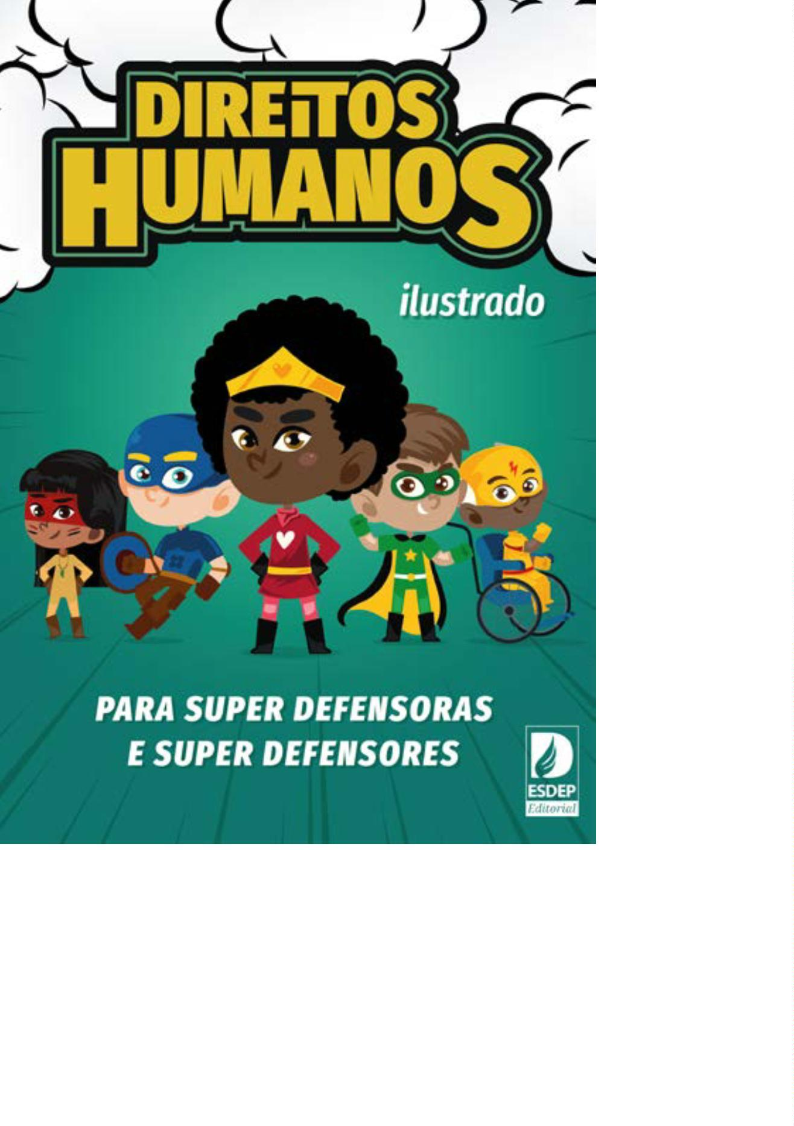

Direitos Humanos Ilustrado Para Super Defensoras e Super Defensores

Copyright © 2019 Defensoria Pública do Estado da Bahia

2

ª Edição – Permitida a reprodução de qualquer parte desta edição, desde

que citada a fonte.

Projeto Gráfico: Clarissa Vaz Oliveira Barbosa - ASCOM -DPE/BA.

Ilustrações: Banco de imagens - Freepik.

Tiragem: 2ª Edição (mai/2021)

D313e

BAHIA. Defensoria Pública do Estado

Direitos humanos: para super defensoras e super defensores / Defensoria

Pública do Estado da Bahia. - 2ª. ed. - Salvador: ESDEP, 2020.

44 p. : il..

Autoria: Alan Kardeck França, Giovana Sousa, Mattheus Brito, Morgana Perez

de Carvalho Lucas..

Revisão: Eva dos Santos Rodrigues, Vanda Amorim - ASCOM - DPE/BA.

. Defensoria Pública - Cartilha. 2. Direitos Humanos. 3. Direito. I. Título.

1

CDD 341.272

Defensoria Pública do Estado da Bahia

Avenida Ulisses Guimarães, nº 3.386, Edf. MultiCab Empresarial

CEP 41745-007, Sussuarana, Salvador - Bahia



Boas vindas ��������������������������������������������������������������������������������������������4

Superquizz�����������������������������������������������������������������������������������������������5

O que são Direitos Humanos?�������������������������������������������������������������8

Labirinto���������������������������������������������������������������������������������������������������9

Caça-Palavras������������������������������������������������������������������������������������������10

O que é Defensoria Pública? ���������������������������������������������������������������12

Labirinto���������������������������������������������������������������������������������������������������13

Dominox - Violência conta a mulher�������������������������������������������������14

Caça-Quizz ����������������������������������������������������������������������������������������������16

Misturados�����������������������������������������������������������������������������������������������17

Responda Rápido�����������������������������������������������������������������������������������18

Embaralhados ����������������������������������������������������������������������������������������19

Jogo dos 7 erros �������������������������������������������������������������������������������������20

Dominox - Diversidade sexual �����������������������������������������������������������22

Responda Rápido�����������������������������������������������������������������������������������24

Misturados�����������������������������������������������������������������������������������������������25

Dominox- Pessoa com deﬁciência �����������������������������������������������������26

Mini-Cripto ����������������������������������������������������������������������������������������������28

Caça-Quizz�����������������������������������������������������������������������������������������������29

Criptograma ��������������������������������������������������������������������������������������������30

Saiba mais �����������������������������������������������������������������������������������������������31

Vamos colorir?����������������������������������������������������������������������������������������32

Glossário��������������������������������������������������������������������������������������������������34

Respostas �����������������������������������������������������������������������������������������������38

Onde encontrar a Defensoria Pública?���������������������������������������������43

3

Direitos Humanos Para Super Defensoras e Super Defensores



A Defensoria Pública do Estado da Bahia criou este material

para falar um pouco sobre Direitos Humanos. Entre os assuntos

abordados, falaremos sobre os direitos de mulheres em situa-

ção de violência, das pessoas em situação de rua, das pessoas

com deﬁciência, vítimas de intolerância religiosa, dentre ou-

tros. Também falaremos sobre os meios pelos quais você pode

entrar em contato com a Defensoria.

Para isso, trouxemos um time muito especial de super-heróis

para conversar por meio de jogos bem legais! Assim você apren-

de, se diverte e descobre como ser um herói do mundo real!

4

Defensoria Pública do Estado da Bahia

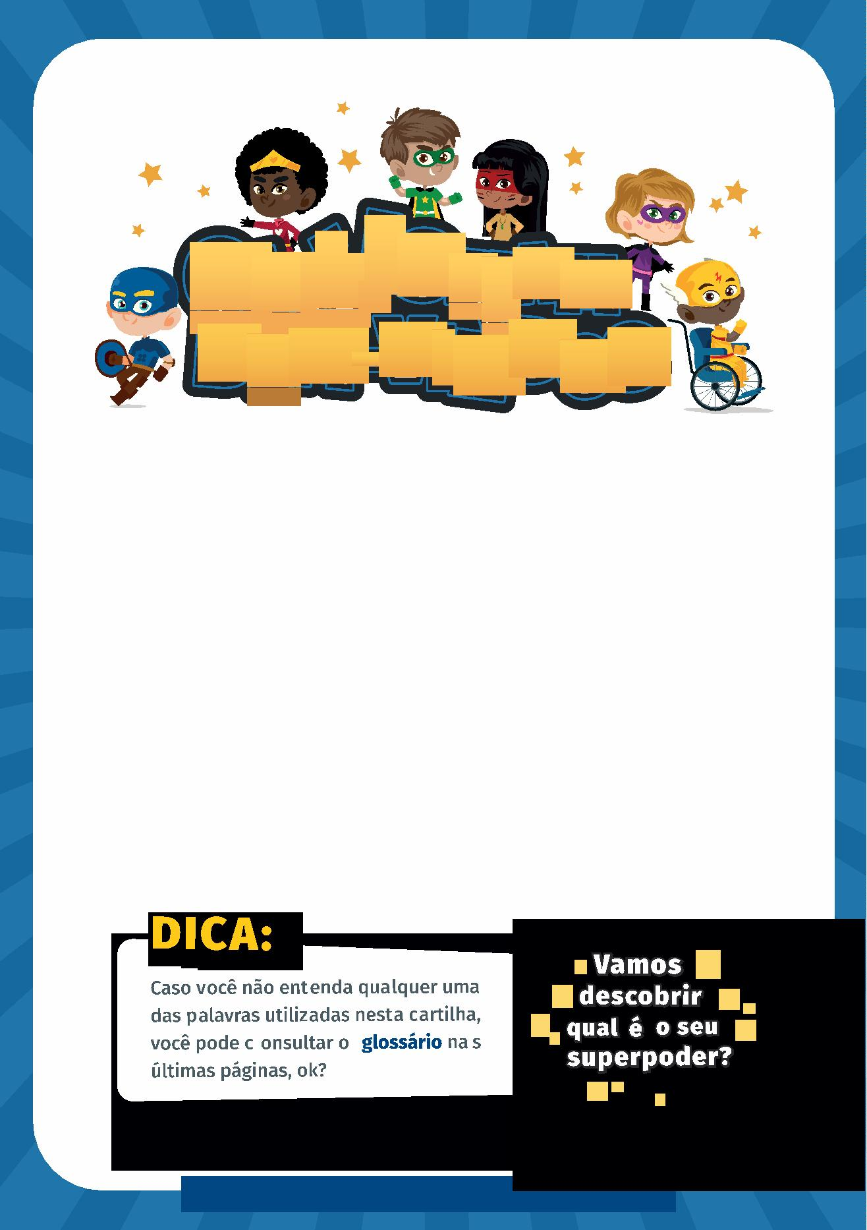

Marque as alternativas que mais combinam com

você e descubra o seu perﬁl na turminha.

1

. Qual é a sua maior qualidade?

2. Qual é o seu maior defeito?

(a) Inteligência

(b) Coragem

(c) Entusiasmo

(d) Liderança

(e) Criatividade

(f) Disciplina

(a) Teimoso(a)

(b) Impaciente

(c) Tímido(a)

(d) Agitado(a)

(e) Ansioso(a)

(f) Respondão

3

. Qual a sua cor preferida?

4. Onde você mais gosta de brincar?

(a) Amarelo

(b) Vermelho

(c) Azul

(d) Verde

(e) Roxo

(f) Rosa

(a) Na escola

(b) No jardim

(c) Na praia

(d) Em casa

(e) Na praça

(f) Na casa dos amigos

5

. Quando alguém pede a sua ajuda em algo, você...

(a) Pergunta se pode deixar pra mais tarde.

(b) Diz que está ocupado(a) e não pode ajudar.

(c) Pede pra outra pessoa ajudar.

(d) Se a pessoa precisar muito, você ajuda sim.

(e) Você oferece ajuda antes da pessoa pedir.

(f) Ajuda e ainda chama outra pessoa.

5

Direitos Humanos Para Super Defensoras e Super Defensores



6

. Qual é sua comida preferida?

2. Qual seria seu nome de herói?

(a) Doces

(b) Lasanha

(a) Super M

(b)

Mister-X

(c) Arroz e feijão

(d) Macarrão e Nuggets

(e) Batata-frita

(f) Hamburguer

(c)

(d)

(e)

(f)

Capitã J

O Incrível L

A Guerreira T

Senhor Batata

6

. O que você quer ser quando crescer?

(a) Astronauta

(b) Médico(a)

(c) Professor(a)

(d) Advogado(a)

(e) Cantor(a)

(f) Engenheiro(a)

Mais respostas A

Você é muito inteligente, ativo(a) e adora brincar fora de casa.

Seu poder é SUPERESISTÊNCIA, pois assim como o Ben, você

pode brincar por horas e horas sem se cansar.

Mais respostas B

Você é corajosa(o), um pouco impaciente e muito honesta(o). Seu

superpoder é ILUSIONISMO, pois você adora truques de cartas e jo-

gos de tabuleiro, além de ser imbatível no jogo de pique-esconde.

6

Defensoria Pública do Estado da Bahia



Mais respostas C

Você é muito rápido(a) na hora de ajudar outras pessoas, você é

alegre, entusiasmado(a) e sua cor preferida é Azul. Seu poder é

SUPERVELOCIDADE, pois assim como o João, é sempre a primeira

pessoa a chegar no encontro com a turminha.

Mais respostas D

Você adora ﬁcar em casa, principalmente quando não tem aula

e sua cor preferida é o verde. Seu poder é a SUPERFORÇA, pois

assim como o Enzo, você consegue carregar todos os seus brin-

quedos de uma vez.

Mais respostas E

Você é a(o) líder da turminha. Criativa(o), ansiosa(o) e adora brin-

car na escola, adora passear no parque e a sua cor preferida é roxo.

Seu superpoder é VISÃO DE RAIO-X, pois assim como a Dandara,

você adora ler, além de ser bem atenta(o).

Mais respostas F

Você é muito disciplinada(o) e nunca esquece de fazer o seu de-

ver de casa. Adora ir para escola, pois consegue passear todos

os dias com os seus amigos. Seu poder é SUPERINTELIGÊNCIA,

você será uma mega engenheira(o) e irá construir robôs irados.

Agora que você descobriu o seu superpoder, vamos pensar

em como podemos utiliza-lo para ajudar a comunidade?

Qualquer boa ação conta, por menor que seja.

Juntos e juntas construiremos um mundo melhor!

7

Direitos Humanos Para Super Defensoras e Super Defensores

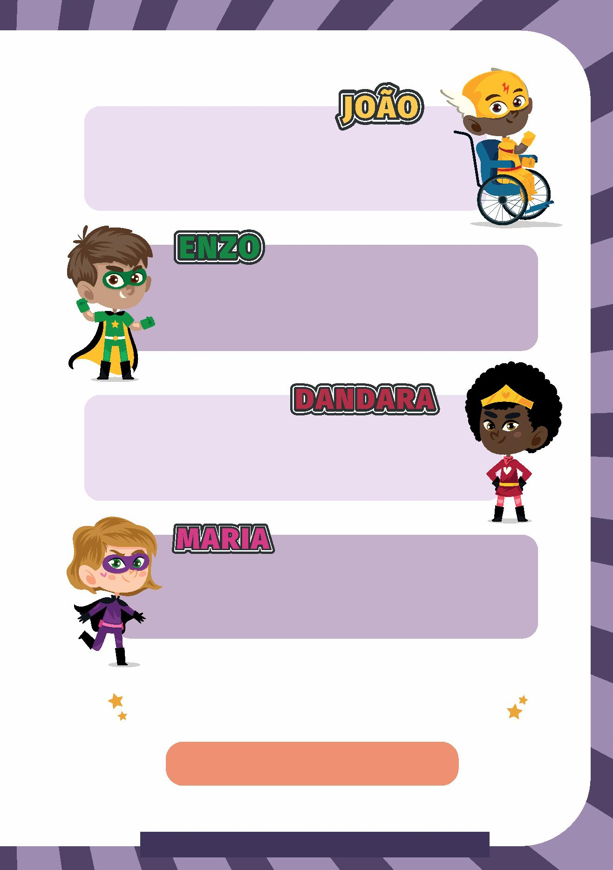

As pessoas do mundo inteiro

tem direito à educação, liber-

dade, respeito e segurança,

sem distinção.

Direitos Humanos são

direitos básicos de todos

os seres humanos!

HISTÓRICO

A Organização das Nações Unidas - ONU criou a Declaração

Universal dos Direitos Humanos em 1948, sendo assinada pelo

Brasil e por vários outros países. Na carta, os chefes de Estado

prometeram respeitar todos os direitos básicos da população. Em

seus 30 artigos, a Declaração deﬁne que todos os seres humanos

têm direito à vida e à liberdade, à proteção da Justiça, à demo-

cracia e aos seus direitos fundamentais. Assim, os Direitos Huma-

nos protegem a todos nós, independentemente de classe, gênero,

raça, etnia, cultura, origem ou condição social.

FIQUE SABENDO 10 de Dezembro é o dia Internacional dos Direitos Humanos!

8

Defensoria Pública do Estado da Bahia

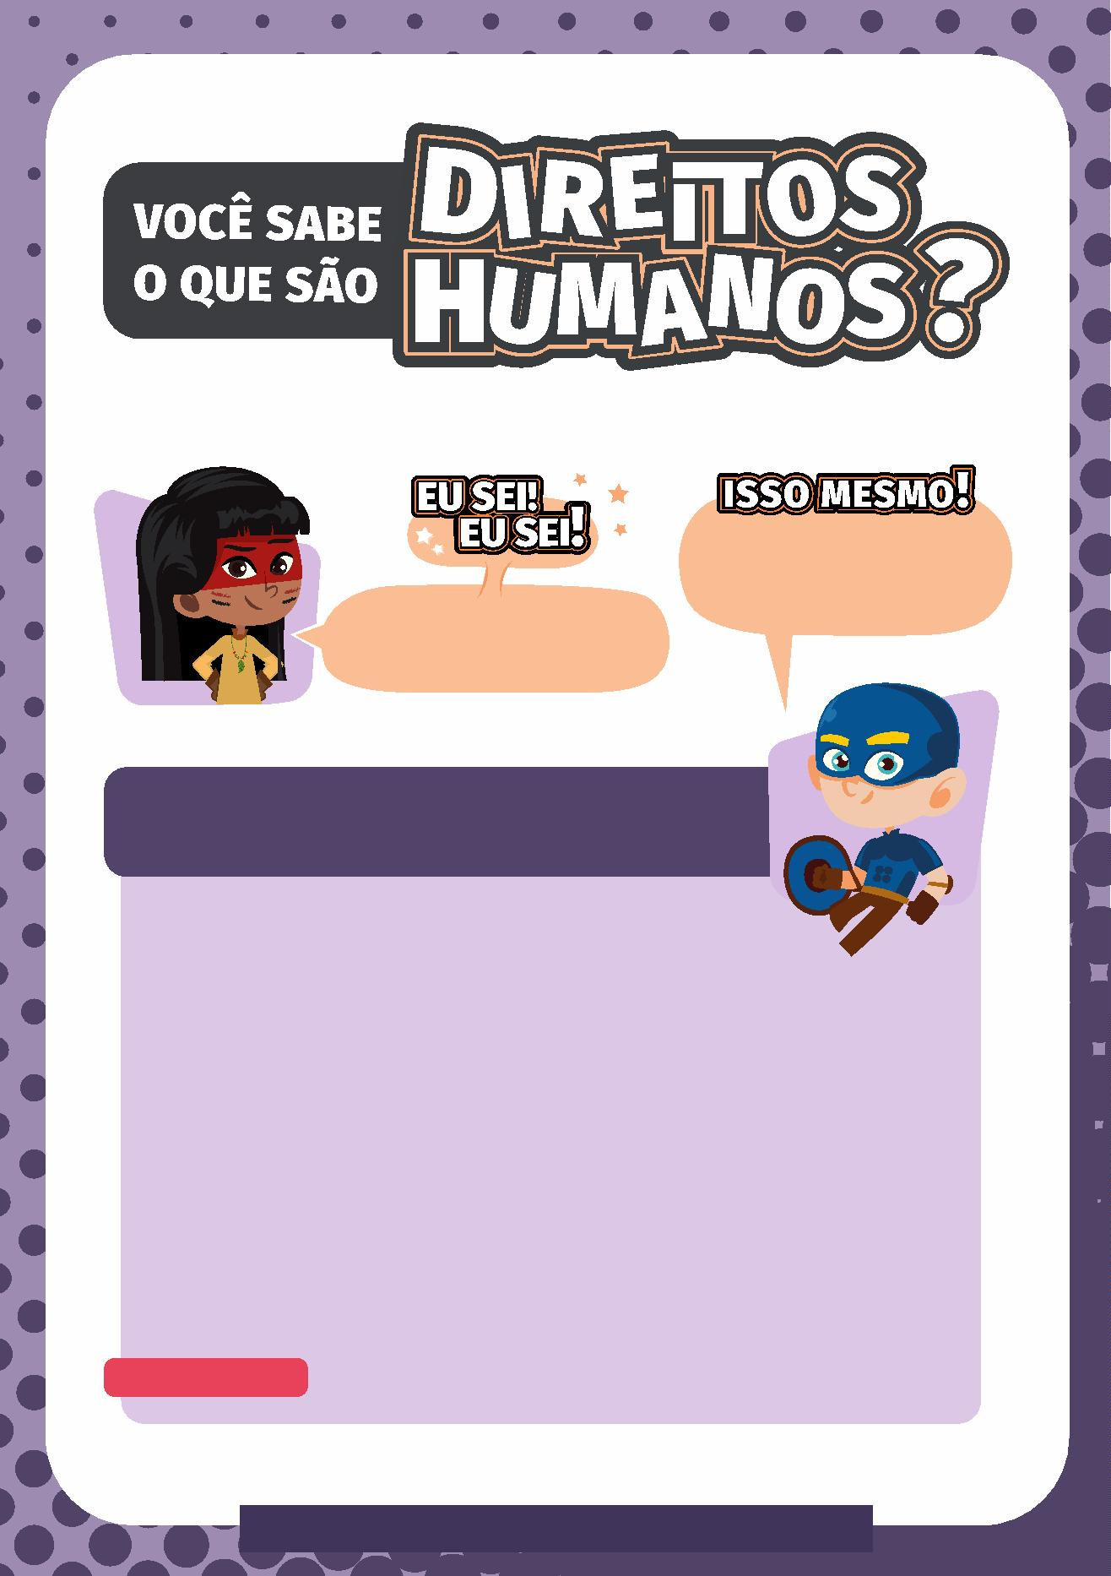

9

Direitos Humanos Para Super Defensoras e Super Defensores

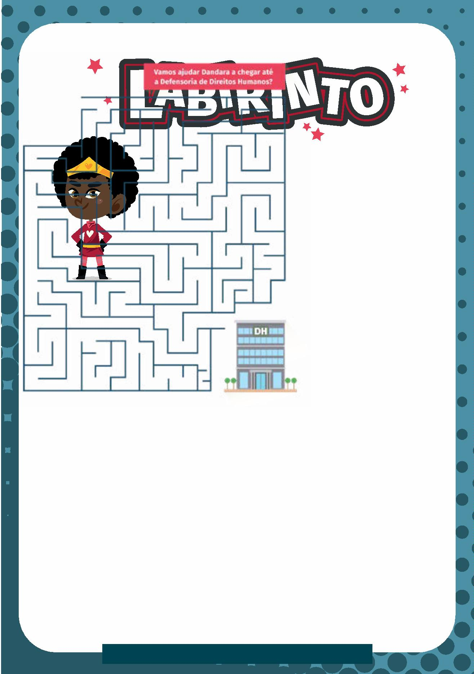

Ache as palavras destacadas do texto!

VOCÊ SABIA? A DEFENSORIA Pública do Estado é uma instituição

permanente, essencial à função do Estado. Cabe a Defensoria, como

expressão e instrumento do regime DEMOCRÁTICO, a ORIENTAÇÃO

jurídica, a promoção dos DIREITOS humanos e a DEFESA, em todos os

graus, judicial e extrajudicial, dos direitos individuais e coletivos, de

forma INTEGRAL e GRATUITA.

Assim, a Defensoria Pública do Estado da Bahia atua em diferentes

áreas, com atendimento direto

à

POPULAÇÃO de baixa renda,

prioritariamente, na Capital e em várias cidades do interior.

Na área de Direitos Humanos atende a diferentes tipos de

violação aos direitos fundamentais da pessoa humana em situação

de vulnerabilidade, tais como: pessoas em situação de rua; MULHERES

vítimas de VIOLÊNCIA; pessoas vítimas de violência policial; de

DISCRIMINAÇÃO racial ou religiosa. Também atende a comunidade LGBT,

pessoas com DEFICIÊNCIA, pessoas em situação de sofrimento psíquico

e ainda atua na regularização fundiária.

1

0

Defensoria Pública do Estado da Bahia



P

O

K

K

Ç

Õ

E

M

U

L

D

J

Õ

V

I

O

N

P

R

A

N

T

S

D

O

P

L

O

D

M

U

D

L

S

J

L

P

I

Ã

I

U

C

Ç

B

R

A

P

N

S

F

L

A

M

O

E

A

T

U

D

I

Ç

L

Ã

H

O

E

O

I

V

N

V

O

L

N

M

N

C

I

A

L

Ê

A

L

E

A

T

J

M

L

O

E

Ã

S

S

A

É

I

A

R

O

F

E

I

N

Ç

R

E

Ã

S

P

K

I

A

H

D

E

F

E

S

A

I

Z

O

C

Ç

I

O

S

L

U

E

E

I

T

O

K

S

G

Ç

L

C

N

I

D

E

M

O

C

R

Á

T

I

C

O

R

P

E

S

I

A

Ã

M

I

A

E

G

K

E

V

Õ

I

D

E

I

A

N

K

U

U

I

A

S

I

N

L

H

R

M

C

T

A

U

S

Z

R

N

I

Õ

E

Ç

I

A

I

E

M

F

A

D

I

S

C

R

I

M

I

N

A

Ç

Ã

O

M

I

M

G

P

O

A

S

C

T

S

G

O

O

I

R

I

N

D

S

F

U

A

F

S

N

V

I

R

U

F

R

T

N

É

I

P

U

D

I

K

R

T

N

S

B

F

S

U

Ê

A

N

R

G

K

A

G

R

O

R

I

I

F

H

Ê

V

H

E

R

T

O

F

S

M

G

F

F

E

L

N

E

K

N

I

S

O

L

Ç

Õ

N

S

N

U

O

R

I

E

N

T

A

Ç

Ã

O

R

O

O

N

E

I

J

E

S

S

Õ

I

M

X

G

U

G

S

X

D

E

F

I

M

U

N

E

L

M

G

L

T

O

I

A

E

I

E

O

R

R

J

E

J

H

R

O

R

I

D

I

R

V

O

I

D

A

U

I

E

N

N

I

N

I

H

V

I

O

L

N

D

I

I

F

A

U

S

G

B

L

H

T

Ç

O

L

B

V

U

A

F

R

K

Y

A

Z

I

N

N

A

B

H

T

E

N

T

A

Ç

Ã

O

N

L

Ê

S

M

U

L

C

F

F

Ê

L

I

G

R

I

R

M

A

F

H

E

R

U

O

U

S

N

A

T

J

N

T

E

G

R

A

L

D

I

D

V

D

S

G

N

C

R

Ê

C

I

Ê

N

C

I

A

N

A

I

G

Z

P

T

E

I

Ã

F

I

H

E

R

E

S

U

Á

S

E

N

J

U

H

T

Ç

T

U

Ç

A

D

J

I

N

H

S

I

H

N

H

R

F

N

S

M

P

L

P

A

Z

11

Direitos Humanos Para Super Defensoras e Super Defensores



VOCÊ SABE

O QUE É A

O nome “Defensoria” deriva da palavra Defensor, que signi-

ﬁca aquele que luta por uma causa, ideia ou interesse de outro.

A Defensoria Pública é uma instituição composta por defen-

sores públicos e defensoras públicas, que são proﬁssionais forma-

dos em Direito e que representam as pessoas que não possuem

condições de contratar um advogado. São escolhidos por meio de

provas de concurso, recebem treinamento e depois são distribuí-

dos em territórios de identidade para atender toda a população.

O(a) líder de todos os(as) defensores(as) é chamado de De-

fensor(a) Público(a) Geral. Ele é responsável pelo funcionamento

de todas as Defensorias do estado.

Além dos Defensores e Defensoras, compõem também a De-

fensoria: os(as) Servidores(as) e os(as) Estagiários(as), que são

pessoas que ingressam na Defensoria para auxiliar nas ativida-

des do Defensor. Você pode conhecer mais através da aba “Co-

nheça a Defensoria” no site www.defensoria.ba.def.br.

A Defensoria deve ter um trabalhão,

né? Vamos descobrir como podemos

ser atendidos por ela?

1

2

Defensoria Pública do Estado da Bahia

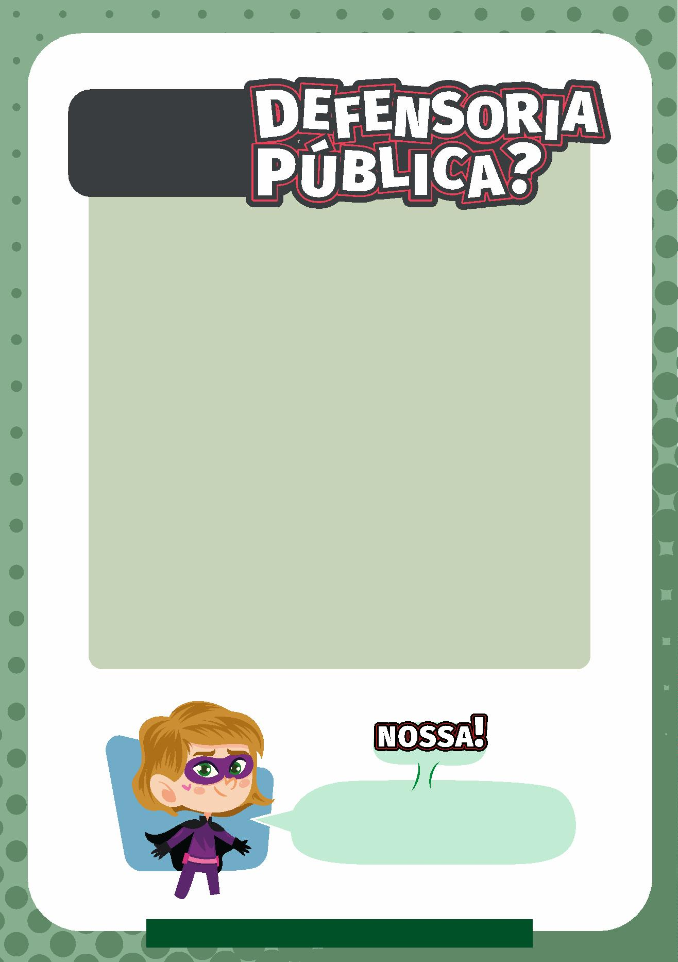

1

3

Direitos Humanos Para Super Defensoras e Super Defensores

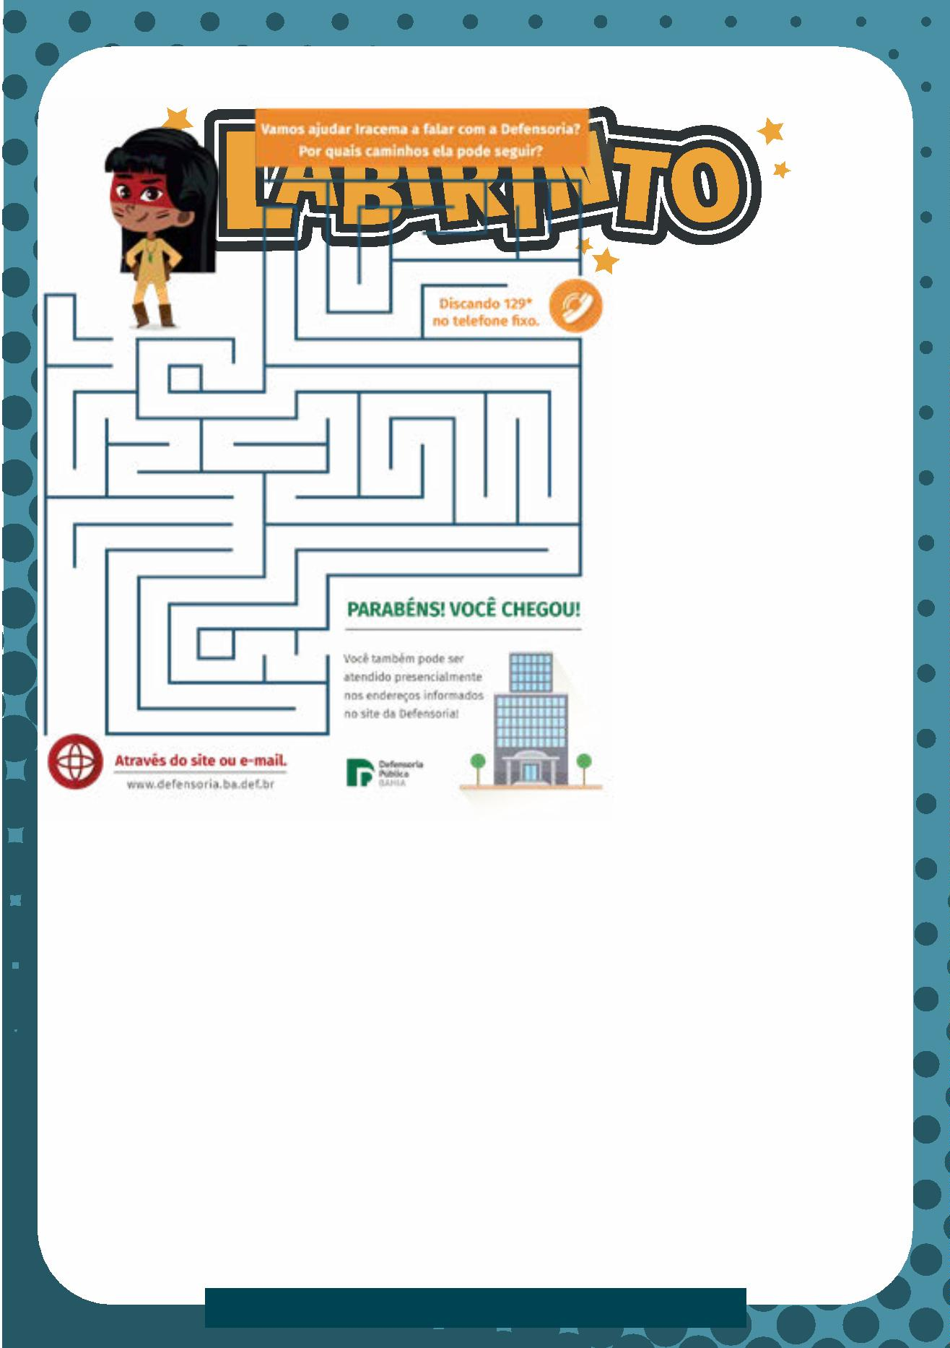

Vamos falar sobre Violência Contra a Mulher?

Preencha as respostas da numeração indicada e descubra as palavras-chave.

1

. Sentimento que leva alguém a tratar outra pessoa com consideração.

2

. Usar a agressividade de forma intencional para ameaçar ou cometer

algum ato contra alguém.

. Tipo de violência que ofende a integridade ou saúde corporal.

3

4

5

6

. Tipo de violência que cause dano emocional e diminuição da autoestima.

. Estado de alteração de uma situação anterior.

. Tipo de violência que obrigue a presenciar, a manter ou a participar de

relação sexual não desejada.

7

. Tipo de violência que conﬁgure retenção, subtração, destruição parcial

ou total de objetos, instrumentos de trabalho, documentos pessoais, bens,

valores e direitos.

8

9

. Tipo de violência que conﬁgure calúnia, difamação ou injúria.

. Sentimento negativo ou opinião sobre algo ou alguém, sem qualquer

conhecimento prévio.

1

0. Ato ou efeito de educar (se).

1

4

Defensoria Pública do Estado da Bahia



VIOLÊNCIA CONTRA A MULHER

A Defensoria Pública atua orientando as mulheres em situação de

violência doméstica familiar, violência obstétrica ou qualquer outro tipo de

discriminação. A Lei Maria da Penha (Lei nº 13.401/15) pune os agressores,

fortalece a autonomia das mulheres e educa a sociedade.

Qualquer pessoa que presenciar agressões contra a mulher pode

registrar ocorrência nas Delegacias Especializadas de Atendimento à Mulher

–

DEAM\* ou denunciar através do DISQUE 180.

7

4

P

A

T

R

I

P

1

0

9

6

1

P

S

3

2

M

O

N

I

M

5

A

A

L

8

M

R

Crianças, LGBT’s, pessoas com deﬁciência e idosos, também podem sofrer maus tratos.

Caso você conheça alguém que esteja passando por essa situação, procure a Defensoria

Pública ou denuncie através do DISQUE 100.

\*

Se não existir DEAM na sua cidade, a denúncia poderá ser feita na delegacia mais próxima.

1

5

Direitos Humanos Para Super Defensoras e Super Defensores



Dois em um! Ajude Ben a responder as

perguntas e depois procurar no quadro

as palavras destacadas em azul.

1

. Quais destas atitudes não é uma forma de VIOLÊNCIA contra a mulher?

Abraçar e beijar com consentimento

Respeitar

Admirar e elogiar

Todas as respostas

2

. Qual o número telefônico para DENUNCIAR quando presenciar uma

violência contra a mulher?

1

80

190

022

123

3

. A LEI que pune o agressor e protege a vítima de violência contra as

mulheres é conhecida como:

Maria Quitéria

Maria da Penha

Anita Garibaldi

Carmen Miranda

V

L

L

E

I

E

G

L

S

I

D

E

I

E

B

U

P

L

N

C

D

U

E

E

O

E

J

P

H

N

M

C

A

T

U

A

I

M

A

V

O

C

O

T

C

M

I

R

D

A

R

A

I

N

R

C

I

U

O

I

N

C

F

R

C

F

E

E

G

B

S

I

N

R

A

U

O

A

O

C

G

V

H

O

Q

M

V

K

N

R

1

6

Defensoria Pública do Estado da Bahia



DIVERSIDADE RELIGIOSA

O Brasil é um país muito rico em diversidade religiosa e a Constitui-

ção Federal garante a liberdade de consciência e de crença, o livre exer-

cício de cultos religiosos e a proteção aos locais de culto e liturgias. Por

isso a Defensoria Pública trabalha para que as pessoas possam celebrar

sua religião sem interferências do Estado ou de terceiros. A DPE/BA dia-

loga com as comunidades, realiza a regularização fundiária dos terreiros

e espaços sagrados. Procura, ainda, mediar conﬂitos e promover a har-

monia entre as religiões em conjunto com entidades representativas. Aﬁ-

nal, a Declaração de Direitos Humanos diz que todos são iguais perante a

lei e tem direito a igual proteção contra qualquer discriminação.

Descubra a palavra-chave, desvendando qual o número correspondente

nas 26 letras do alfabeto. São tipos de violência a liberdade religiosa:

6

9

19

9

3

1

13

15

18

1

11

E

A

1

9

9

13

2

15

11

9

3

1

M

9

14

19

20

9

20

21

3

9

15

14

1

11

S

T

I

1

7

Direitos Humanos Para Super Defensoras e Super Defensores

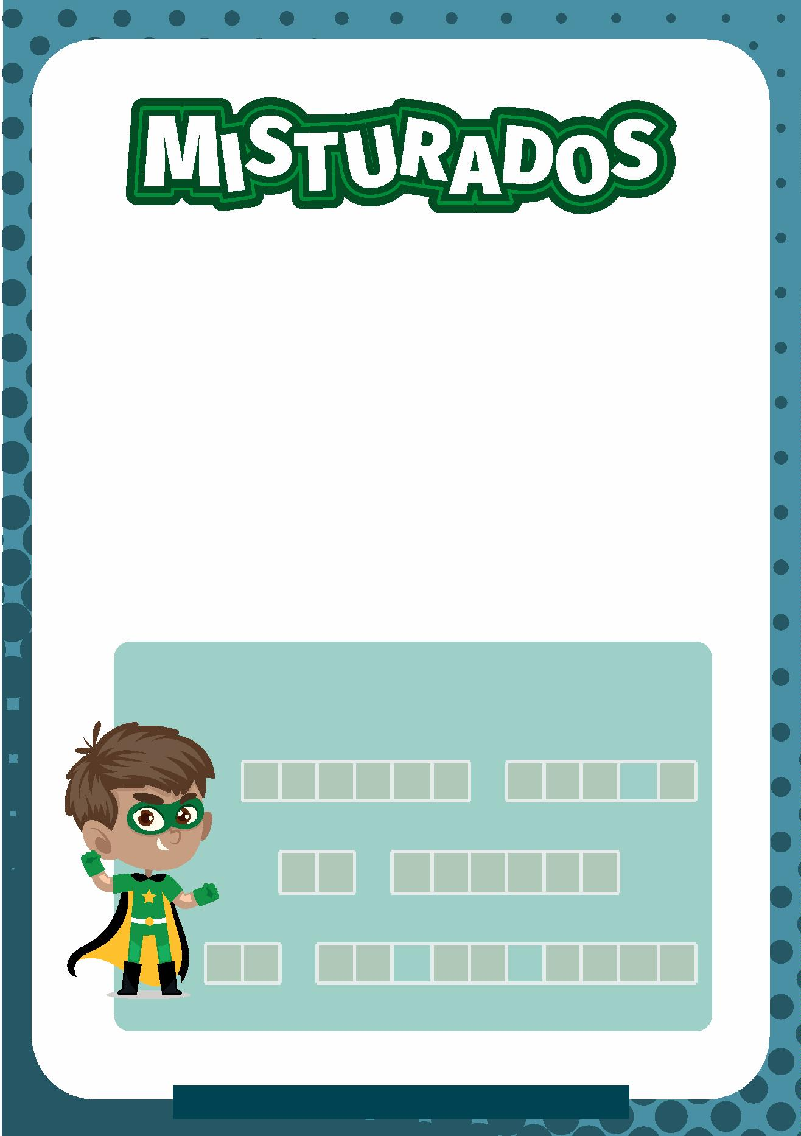

Lembre tudo que você já aprendeu aqui e ajude João a responder as perguntas!

1

. A Defensoria Pública, instituição essencial à justiça, atua protegendo:

Qualquer pessoa em situação de vulnerabilidade

Crianças e adolescentes Mulheres

Homens

Todas as respostas

2

. É proibido, segundo a Declaração Universal de Direitos Humanos (1948):

Tratar mal ou discriminar pessoas com deﬁciência.

Não respeitar o próximo

Bater ou xingar alguém por causa do seu gênero, raça ou condição ﬁnanceira

Impedir alguém de se locomover, perseguir ou manter como escravo

Todas as respostas

3

. Qual o telefone para entrar em contato ou agendar atendimento com a

Defensoria Pública?

1

23

129

333

111

1

8

Defensoria Pública do Estado da Bahia

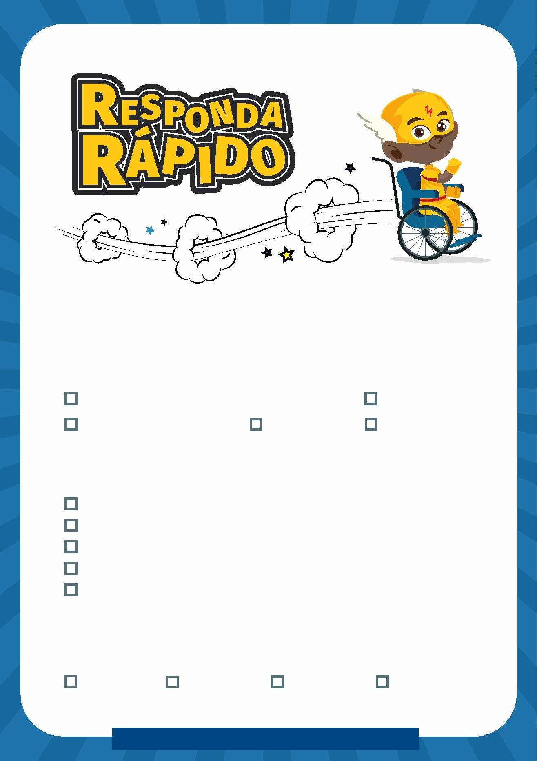

Desembaralhe as sílabas com as cores correspondentes

e descubra algumas atuações da DPE.

A Defensoria Pública oferece orientação e auxilia na regularização

fundiária de imóveis urbanos, além de promover o direito à cidade, à

moradia e ao saneamento básico. Também orienta sobre cadastro e garantia

de prioridade em programas habitacionais, auxílio aluguel e em casos de

enchentes e desmoronamentos.

Oferece ainda, assistência jurídica extrajudicial e judicial às comunida-

des em situação de vulnerabilidade, nas ações de despejo, mediação de con-

ﬂitos, usucapião e outros, visando proteger os direitos e interesses comuni-

tários e individuais.

RA

DIA

ÇÃO

GU

GUEL

LA

LIO

AU

RI

MO

RE

ZA

Respostas:

1

9

Direitos Humanos Para Super Defensoras e Super Defensores

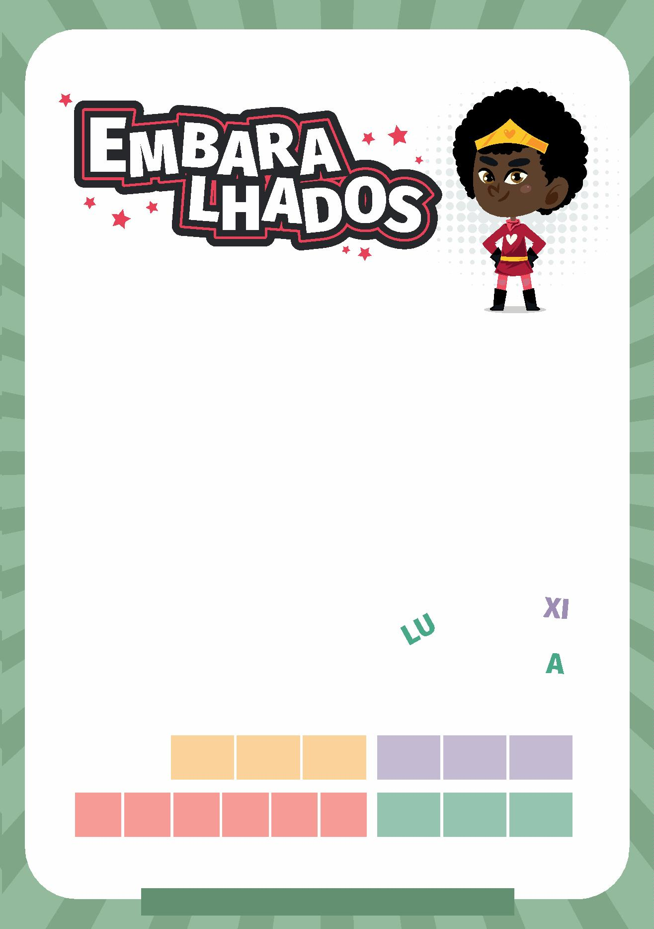

VIOLÊNCIA OBSTÉTRICA

Além do combate da violência doméstica e familiar contra a mulher,

a Defensoria atua também no combate à Violência Obstétrica.

A Violência Obstétrica caracteriza-se como atos violentos físi-

cos e/ou psicológicos, durante o período de gestação, em situação de

abortamento, no momento do parto ou pós-parto, e tem como vítima

a mãe e o bebê. Muitas mulheres sofrem violência obstétrica sem nem

saber da sua condição vulnerável.

EXEMPLOS DE VIOLÊNCIA OBSTÉTRICA

Não informar sobre os procedimentos médicos, deixar a grávida

em jejum, levar o bebê para longe da mãe após o nascimento,

discriminar, ameaçar ou humilhar a mulher, impedir a presença de

acompanhante de escolha da gestante, entre outros.

Você conhece alguém que esteve ou está grávida e já passou por

alguma dessas situações? Mostre esta cartilha para ela. Para denunciar

ligue 180 ou 129\* do telefone ﬁxo. A vítima também pode comparecer a

Defensoria Pública para orientação e reparação dos seus direitos.

2

0

Defensoria Pública do Estado da Bahia



Encontre os 7 (sete) erros nas imagens abaixo.

21

Direitos Humanos Para Super Defensoras e Super Defensores

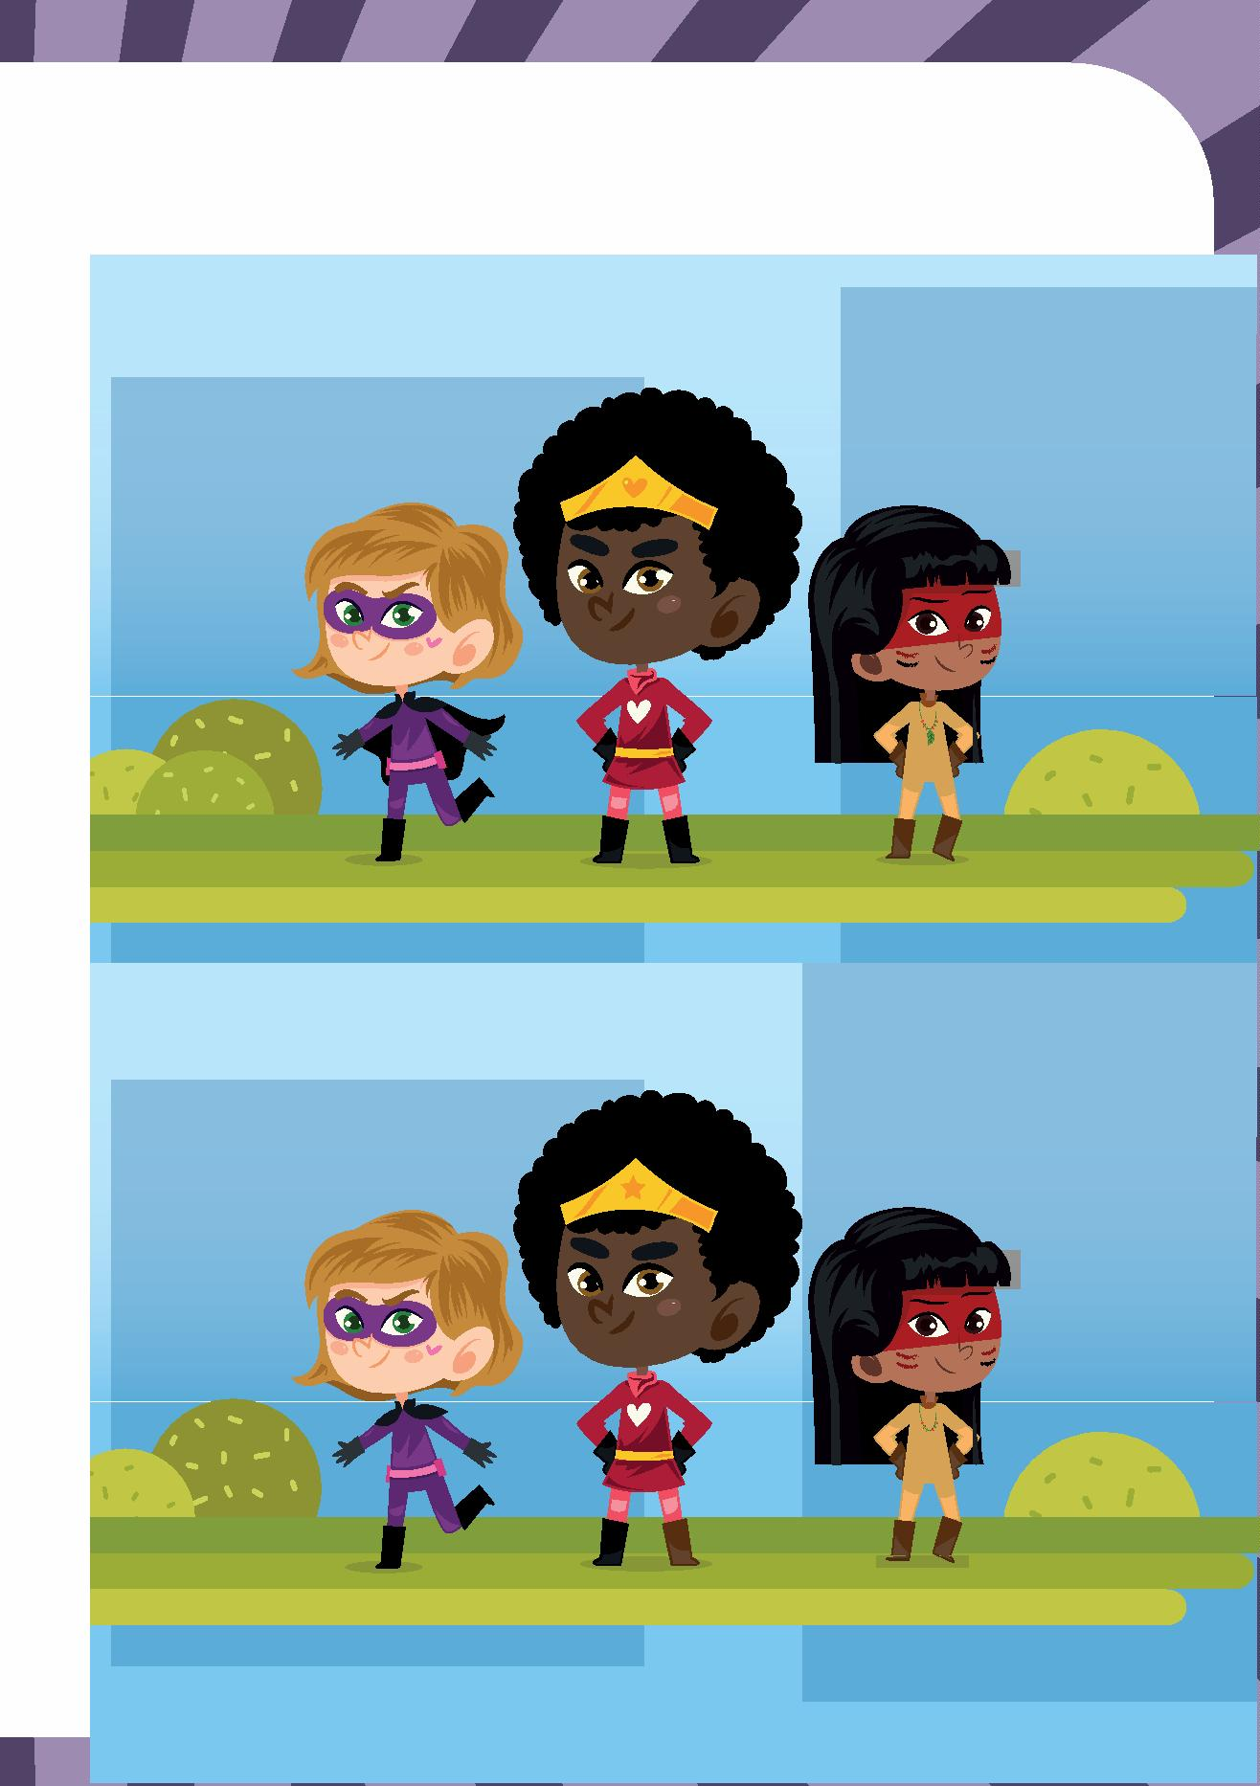

Vamos falar sobre Diversidade Sexual?

Preencha as respostas da numeração indicada e descubra as palavras-chave.

1

. Sigla da comunidade que luta pelo reconhecimento e direitos das pessoas

lésbicas, gays, travestis e transexuais .

. Sinônimo de diferença, pluralidade, multiplicidade, diferentes ângulos

de visão ou de abordagem.

. Conjunto de características que identiﬁcam uma pessoa ou uma coisa.

2

3

4

. É como as pessoas se classiﬁcam, independente do sexo biológico.

5

. Situação que se caracteriza por agressões intencionais, verbais ou físicas,

feitas de maneira repetitiva, por alguém ou um grupo contra outra pessoa.

. Direito de agir segundo o seu livre arbítrio, de acordo com a própria von-

tade, desde que não prejudique outra pessoa.

. Ato de separar, segregar com o objetivo de isolar, discriminar.

6

7

8

9

. Qualidade de quem é digno.

. Oposto de igualdade, falta de equilíbrio entre duas ou mais partes.

2

2

Defensoria Pública do Estado da Bahia



DIVERSIDADE SEXUAL

A Defensoria defende o direito àDIVERSIDADEsexualbaseadanorespeito

à IDENTIDADE de GÊNERO e orientação sexual, promovendo a DIGNIDADE da

pessoa humana, diminuindo a DESIGUALDADE e aumentando a participação

das pessoas da comunidade LGBT na sociedade. Elas muitas vezes sofrem

BULLYING na rua, no ambiente de trabalho e até dentro da própria casa. É

importante garantir que essas pessoas tenham a LIBERDADE de aﬁrmar sua

identidade de gênero e orientação sexual sem DISCRIMINAÇÃO.

Você sofreu ou conhece alguém na escola ou na comunidade que sofre,

é discriminado, ofendido ou agredido? Fale com os seus pais ou professores

ou entre em contato com a Defensoria Pública através do 129 (apenas

através do telefone ﬁxo).

6

L

8

3

7

I

5

B

U

L

L

Y

I

2

G

1

9

D

N

G

R

FIQUE DE OLHO!

LGBT signiﬁca Lésbicas, Gays, Bisse-

xuais, Transexuais e Travestis.

4

Quer saber mais? Consulte o nosso Glossário!

23

Direitos Humanos Para Super Defensoras e Super Defensores



Lembre tudo que você já aprendeu aqui e ajude João a responder as perguntas!

1

. Qual alternativa não representa uma forma respeito com a

comunidade LGBT?

Se dirigir educadamente a pessoa LGBT.

Chamar a pessoa pelo gênero pelo qual ela se identiﬁca (Senhora/ela ou Senhor/ele)

Dar as mesmas oportunidades nas vagas de emprego para todas as pessoas

Tratar mal uma pessoa em razão da sua orientação sexual.

2

. É considerado tipo de orientação sexual...

Homossexual Heterossexual Bissexual

Todas as respostas

3

. Fazem parte da Comunidade LGBT:

Transexuais e intersexuais

Travestis e bissexuais

Lésbicas e gays

Todas as opções acima

24

Defensoria Pública do Estado da Bahia

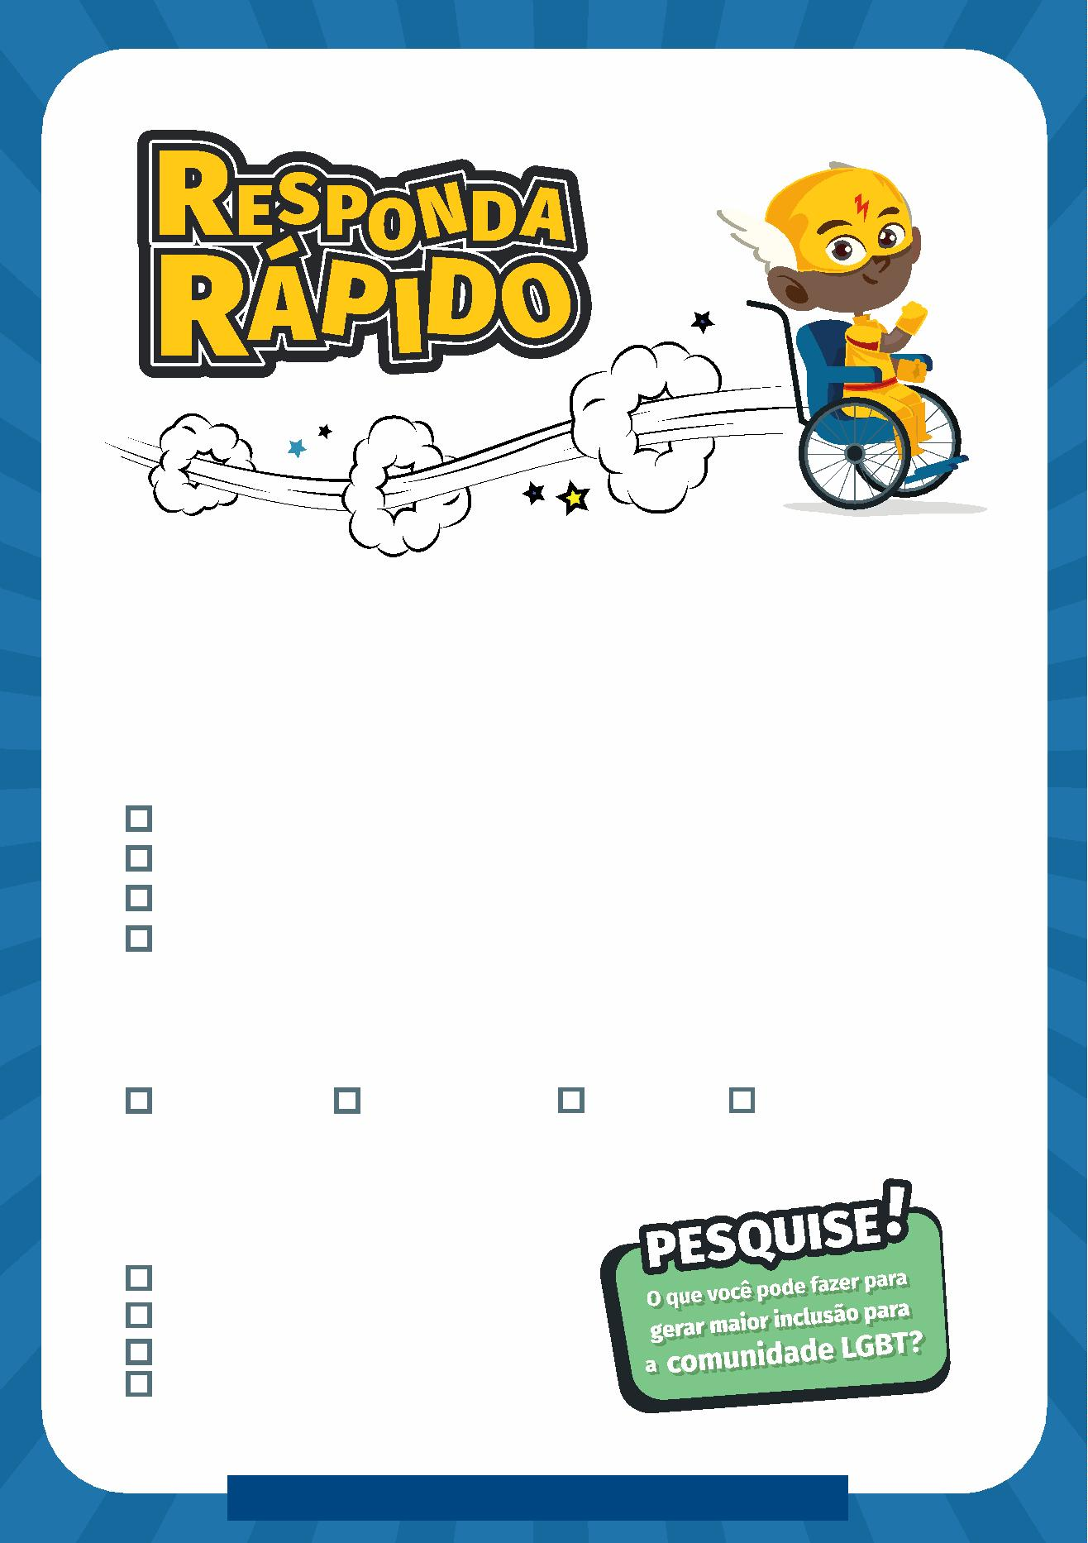

VIOLÊNCIA INSTITUCIONAL E

DISCRIMINAÇÃO RACIAL

A Defensoria Pública atua educando a população para promover o

RESPEITO as diferenças, seja na cor da pele, na textura do cabelo ou no modo

de se vestir. Insultar alguém em razão de raça ou origem é crime e as pessoas

que sofreram alguma violência deste tipo devem procurar a Defensoria mais

próxima ou denunciar através do DISQUE 100.

É objetivo fundamental da Constituição Federal de 1988 a promoção do

bem de todos, sem preconceitos de origem, raça, sexo, cor, idade e quaisquer

outras formas de discriminação. É função institucional da Defensoria Pública

promover a difusão e a conscientização dos direitos humanos, da cidadania

e do ordenamento jurídico para toda a população.

A violência institucional é cometida por pessoas que compõem órgãos

públicos que deveriam promover a proteção aos cidadãos.

Descubra a palavra-chave, desvendando

qual a letra do número correspondente.

4

D

9

18

5

9

20

15

O

19

8

21

13

1

14

15

19

H U M A

S

2

5

Direitos Humanos Para Super Defensoras e Super Defensores



Vamos falar sobre Pessoas com Deﬁciência?

Preencha as respostas da numeração indicada e descubra as palavras-chave.

1

. A possibilidade e condição de alcance para utilização, com segurança e

autonomia de espaços, mobiliários, equipamentos urbanos, ediﬁcações,

transportes, informação e comunicação.

2

. Aquilo que limita ou impede a participação social da pessoa com deﬁ-

ciência no exercício de seus direitos à acessibilidade.

. Ato de incluir, acrescentar ou adicionar coisas ou pessoas em grupos que

antes não faziam ou não podiam fazer parte, em igualdade de oportunidades.

3

4

5

. Tipo de deﬁciência que causa a perda total ou parcial da visão.

. Tipo de deﬁciência que causa a perda ou redução do funcionamento

de um ou mais membros do corpo humano, diﬁcultando ou impedindo o

exercício de atividades corriqueiras.

6

7

. Palavra usada quando a pessoa possui mais de uma deﬁciência.

. É a ﬂexibilidade, facilidade, coordenação motora ou percepção com que

a pessoa consegue mudar, ir de um lugar ao outro ou de se movimentar.

. Tipo de deﬁciência que causa a perda ou redução do funcionamento da

capacidade de audição.

8

9

. Tipo de deﬁciência que causa limitação intelectual inferior à média.

2

6

Defensoria Pública do Estado da Bahia



PESSOA COM DEFICÊNCIA

A Defensoria Pública também atua em prol das pessoas com deﬁ-

ciência, que possuem proteção especial por meio do Estatuto da Pessoa

com Deﬁciência. Elas possuem direito a atendimento prioritário, gratui-

dade nos transportes públicos, fornecimento de próteses e equipamen-

tos que facilitem sua locomoção, além de reserva de vagas em empregos,

escolas e concursos.

4

V

1

A

C

E

S

S

I

3

5

I

L

9

O

C

O

2

7

M

B

I

D

L

I

M

6

D

A

D

E

8

27

Direitos Humanos Para Super Defensoras e Super Defensores



Decifre os símbolos e descubra

as palavras criptografadas.

A

D

E

P

X

I

L

M

O

C

R

S

T

U

Uma pessoa só pode ser presa em ﬂagrante delito (no exato momento

que está cometendo um crime) ou por determinação judicial, devendo

ter todos os seus direitos assegurados. O uso de força desnecessária

pela polícia pode caracterizar abuso de autoridade. Em alguns casos de

tentativa de morte ou homicídio, a Defensoria Pública oferece orientação

e auxílio às vítimas e aos seus familiares.

2

8

Defensoria Pública do Estado da Bahia

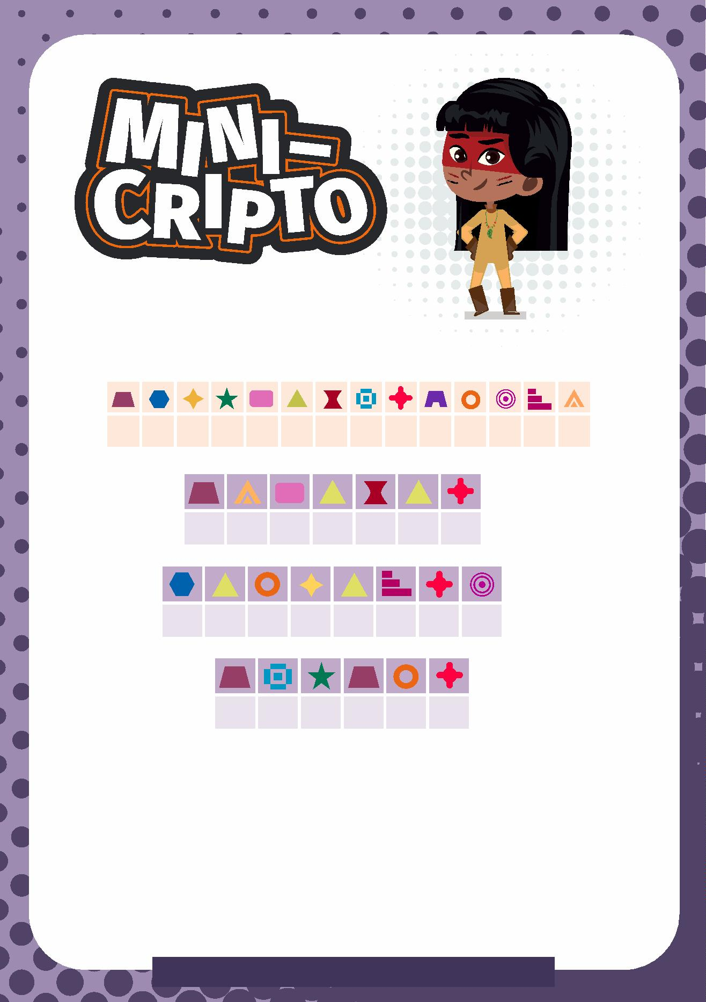

Ajude Ben a responder as perguntas e

procure pelas palavras destacadas azul.

1

. Toda pessoa, ao ser presa, tem o DIREITO de:

Ser considerada presumidamente inocente

Comunicar sua prisão à sua família e advogado

Ter ciência dos seus direitos

Todas as alternativas acima

2

. Quando a POLÍCIA utiliza força desnecessária durante a prisão, pode

caracterizar:

Exercício legal de direito

Abuso de Autoridade

Emprego Forçado

Nenhuma das alternativas acima

3

. A DEFENSORIA oferece ajuda e orientação para os familiares em luto por

morte violenta. Para entrar em contato, basta discar:

1

29

444

135

199

P

D

D

V

A

E

L

F

B

F

I

E

M

D

I

G

N

D

H

C

U

S

I

R

O

R

G

A

E

R

E

P

P

I

I

P

A

T

V

L

R

F

P

L

D

R

T

E

I

P

J

U

P

U

C

A

V

O

T

I

N

S

A

R

V

I

O

H

I

G

P

H

A

L

T

S

I

S

X

I

O

O

O

N

A

O

N

R

Z

R

29

Direitos Humanos Para Super Defensoras e Super Defensores



Responda corretamente e descubra

qual é a palavra destacada.

A Defensoria Pública também atua na defesa da população em situa-

ção de rua. Pessoas em situação de rua vivem em situação de pobreza

extrema, com vínculos familiares fragilizados ou inexistentes e utilizam

espaços públicos como moradia.

Por meio de nossa atuação orientamos as pessoas sobre seus direi-

tos, em especial no que se refere ao acesso à saúde, emissão de docu-

mentos e direito à moradia.

Atenção: Os números iguais correspondem a letras iguais.

8

7

1

5

2

1

Espaço público destinado ao lazer e descanso.

11

8

Ação necessária para ajudar uma pessoa em

situação de rua. Sinônimo: Escutar.

8

3

1

7

2

1

4

6

3

1

Recipiente em que se serve comida.

Peça de vestuário. Sinônimo: Traje.

1

0

7

1

3

3

Ato ou efeito de unir-se.

9

Sentimento de demonstração de carinho.

3

0

Defensoria Pública do Estado da Bahia



Além dos serviços informados no presente material, a Defensoria

Pública do Estado da Bahia atende e orienta a população auxiliando

em questões relacionadas à: pensão alimentícia, divórcio, guarda, usu-

capião, ações indenizatórias, acesso à medicamentos, defesa do consu-

midor, defesa da criança e adolescente, pessoas idosas, acusados por

práticas de crimes, dentre outros.

Os atendimentos acontecem de segunda à sexta, das 08h às 17h.

Sábados, domingos e feriados a Defensoria funciona em regime de plantão.

A Defensoria tmbém possui uma unidade móvel de atendimento que

realiza itinerâncias na capital e em diversos interiores do Estado da Bahia.

Você pode encontrar os serviços da Defensoria Pública através do

site, realizando o agendamento de atendimento on-line ou tirar dúvidas

através do Disque 129 do telefone ﬁxo.

PARA MAIS INFORMAÇÕES www.defensoria.ba.def.br.

31

Direitos Humanos Para Super Defensoras e Super Defensores

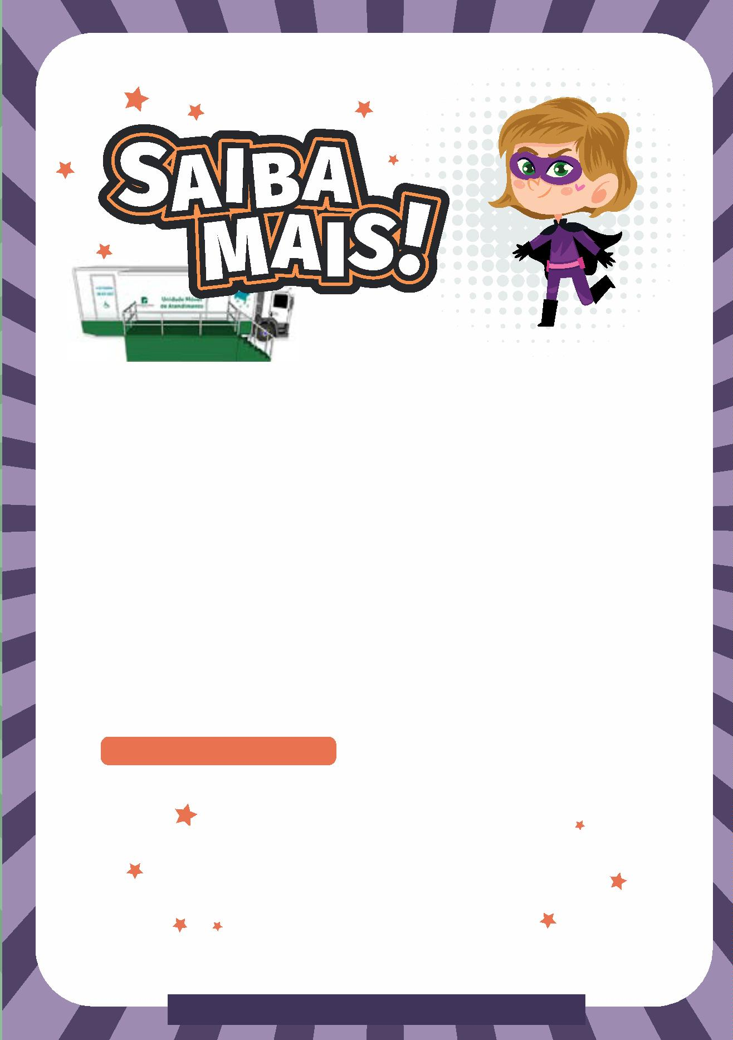

32

Defensoria Pública do Estado da Bahia

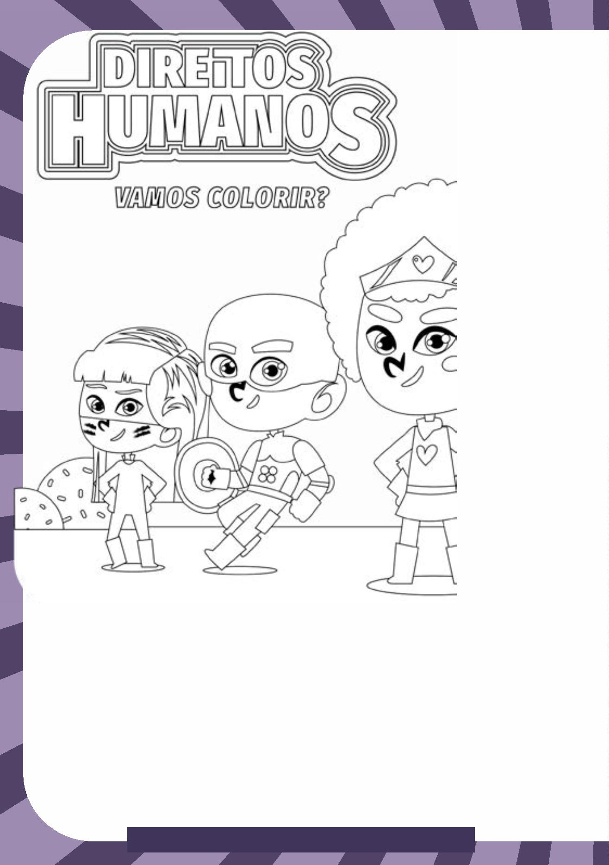

3

3

Direitos Humanos Para Super Defensoras e Super Defensores

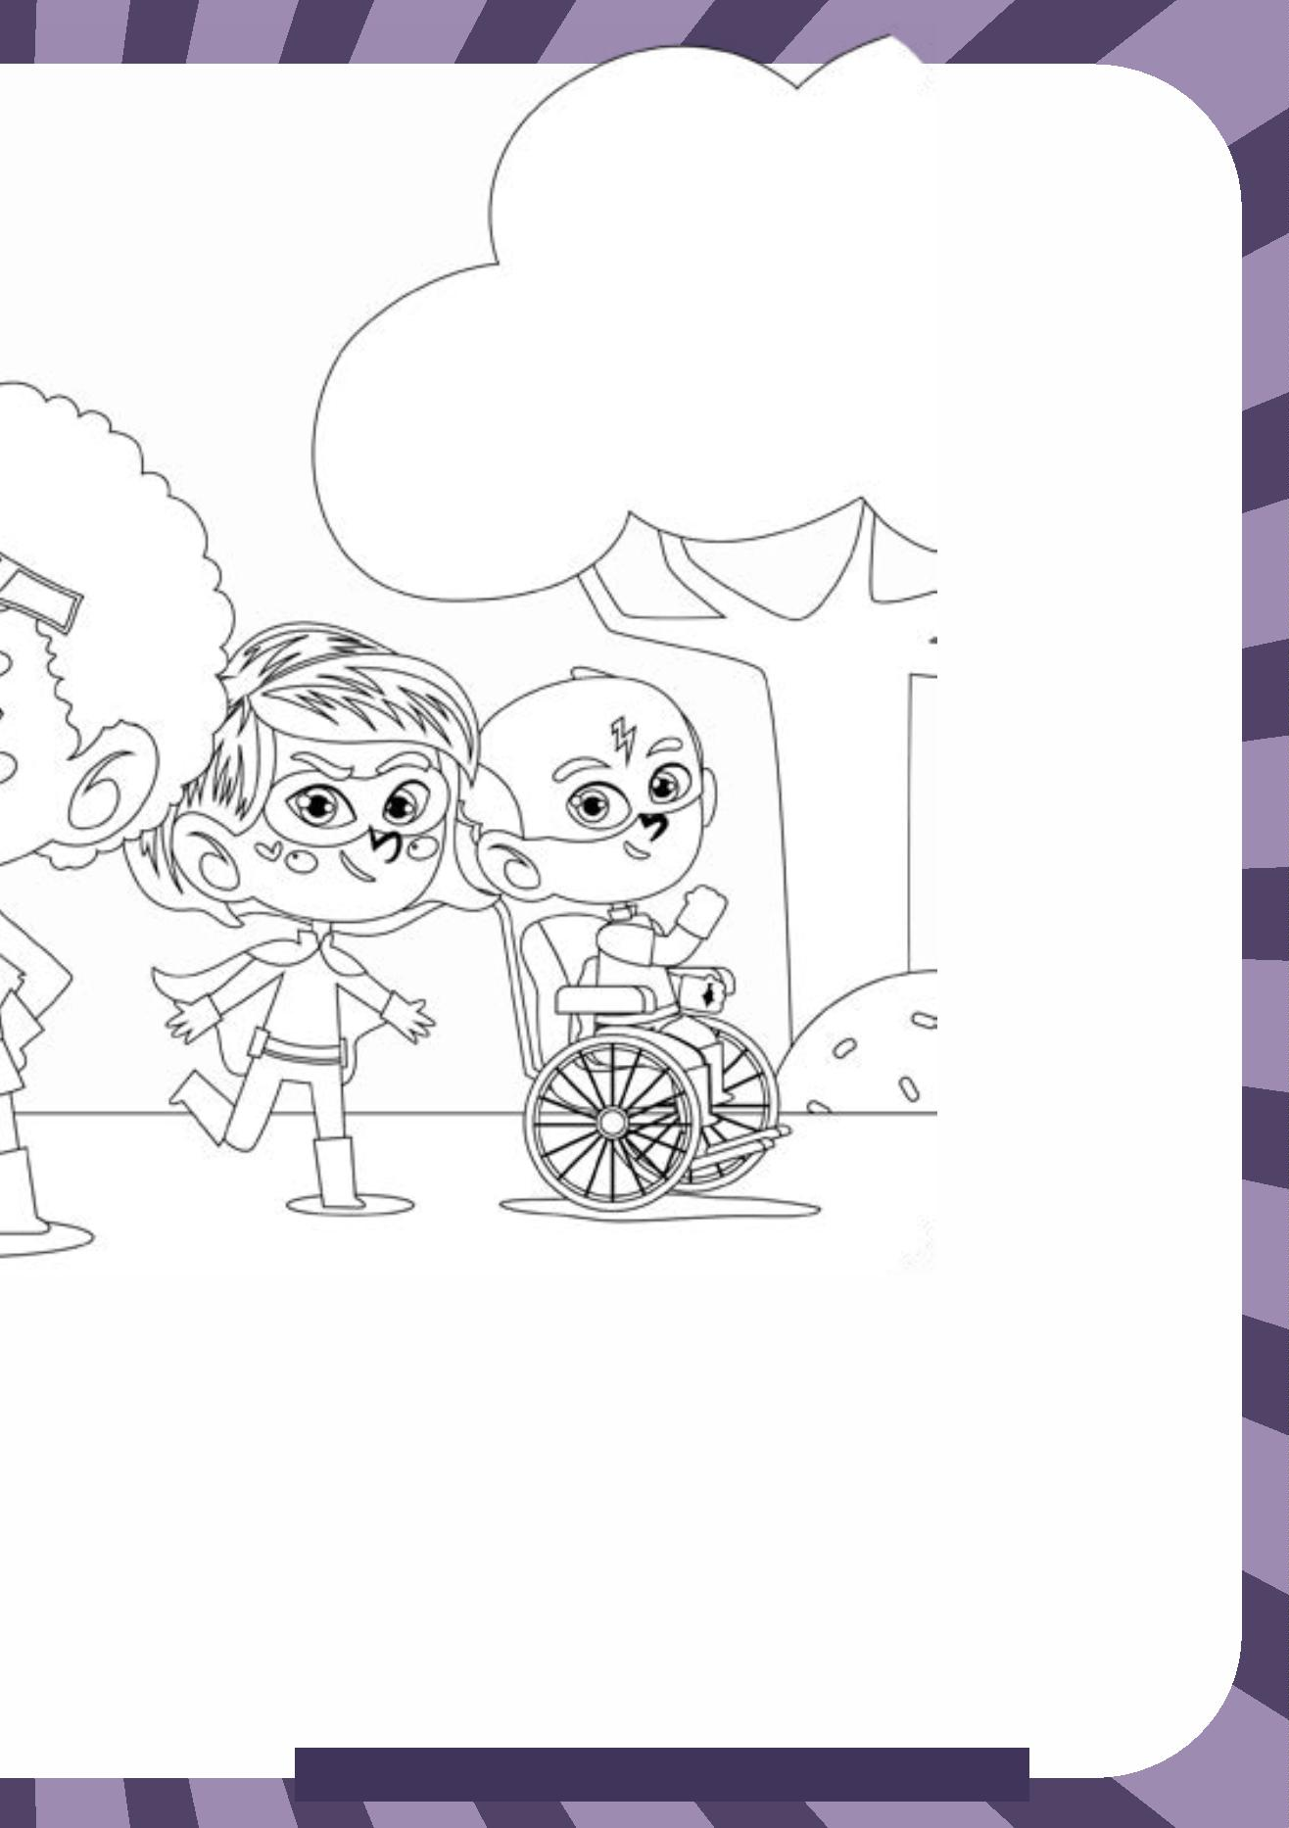

ABRIGO: lugar que se destina a

CADASTRO ÚNICO: programa de

coleta de dados e informações que

tem como objetivo identiﬁcar as

famílias de baixa renda existentes

no país para ﬁns de inclusão em

programas de assistência social e

redistribuição de renda.

abrigar, acolher.

ABUSO DE AUTORIDADE: ocorre

quando uma autoridade, no exercício

de seu cargo, pratica atos que afron-

tam as liberdades, direitos e garan-

tias dos cidadãos.

AMPARO: ajuda, apoio.

AUXÍLIO: ajuda ou assistência de

algo para alguém.

BISEXUAL: aquele que sente atra-

ção sexual e afetiva por pessoas

dos gêneros masculino e feminino.

BULLYING: termo emprestado da

língua inglesa (bully = “valentão”)

que se refere a todas as formas

de atitudes agressivas, verbais ou

físicas, intencionais e repetitivas,

que ocorrem sem motivação

evidente e são exercidas por um

ou mais indivíduos, causando

dor e angústia, com o objetivo

de intimidar ou agredir outra

pessoa sem ter a possibilidade ou

capacidade de se defender, sendo

realizadas dentro de uma relação

desigual de forças ou poder.

COMUNIDADE: grupo de seres

humanos que partilham elementos

em comum, como o idioma, os

costumes e a localização geográﬁca.

CONDIÇÃO SOCIAL: condição ﬁnan-

ceira ou situação social em que

uma pessoa, família ou comunida-

de se encontram.

CONDUTA: modo de agir, de se portar.

CONSTITUIÇÃO FEDERAL

É considerada a lei máxima e

obrigatória entre todos os ci-

dadãos de determinada nação,

servindo como garantia dos

seus direitos e deveres.

COORDENADORIAS: órgãos de exe-

cução separados por setor.

3

4

Defensoria Pública do Estado da Bahia



CULTURA: é o conjunto de formas e

ascendência, origem étnica ou na-

cional com a ﬁnalidade ou o efeito

expressões que caracterizarão no

tempo uma sociedade determinada de impedir ou diﬁcultar o reconhe-

por meio dos seus comportamentos cimento e/ou exercício, em bases

e costumes.

de igualdade, aos direitos humanos

e liberdades fundamentais nos

campos político, econômico, social,

cultural ou qualquer outra área da

vida pública.

ENTIDADE REPRESENTATIVA: órgão

responsável por defender os direi-

tos de um grupo de pessoas.

DEFENSOR PÚBLICO: proﬁssional

formado em Direito que atua na de-

fesa e garantia de direitos de pes-

soas hipossuﬁcientes e vulneráveis.

DEFENSORIA PÚBLICA: Instituição

que possui a missão constitucional

de promover os Direitos Humanos e

também é responsável pelo atendi-

mento jurídico gratuito de pessoas

hipossuﬁcientes e vulneráveis.

DEFICIÊNCIA (TIPOS): impedimento

de longo prazo de natureza física,

mental, intelectual ou sensorial,

que impossibilita a sua inclusão

plena e efetiva na sociedade em

igualdade de condições com as

demais pessoas.

ETNIA

Grupo deﬁnido pela

mesma origem, aﬁni-

dades linguísticas e

culturais.

GAY: homem que sente atração

sexual e afetiva por outro homem.

DELEGACIA ESPECIALIZADA: órgão

responsável pelo atendimento e in- GÊNERO: classiﬁcação de seres que

vestigação criminal de determinado tenham a mesma origem ou que

grupo vulnerável.

apresentem características comuns.

DEMOCRACIA: sistema político em

HIPOSSUFICIÊNCIA: situação que

determina a falta de suﬁciência de

alguém para realizar ou praticar

determinado ato.

que o poder pertence ao povo.

DESPEJO: ato que obriga a desocu-

pação de determinado espaço.

IDENTIDADE DE GÊNERO: é a percep-

ção íntima que uma pessoa tem de

si como sendo do gênero masculino,

feminino ou da combinação dos dois,

independente do sexo biológico.

DISCRIMINAÇÃO: tratar de modo

desigual ou injusto, com base em

preconceitos de alguma ordem.

DISCRIMINAÇÃO RACIAL: qualquer

distinção, exclusão, restrição ou

preferência baseada na raça, cor,

3

5

Direitos Humanos Para Super Defensoras e Super Defensores



IDOSO: pessoa que possui 60 anos LÉSBICA: mulher que sente atração

ou mais.

sexual e afetiva por outra mulher.

INTERSEXUAL: é indivíduo que

possui variação de caracteres

sexuais, podendo incluir cromos-

LGBT: A sigla que se refere a

denominar lésbicas, gays, bisse-

xuais, transgenêros, transexuais e

somos, gônadas e/ou órgãos geni- travestis.

tais que diﬁcultam a identiﬁcação

do sexo biológico do indivíduo, a

exemplo do hermafrodita.

LIBERDADE RELIGIOSA

ITINERÂNCIA: aquilo que se deslo-

Conjunto de direitos das

entidades religiosas que

devem ser respeitados.

ca, que viaja.

INTOLERÂNCIA: ato de julgar ou

reprovar comportamentos, opi-

niões e crenças de alguém.

INTOLERÂNCIA RELIGIOSA: dis-

tinção, exclusão ou preferência

MATRIZ AFRICANA: que tem origem

na África.

individual, coletiva ou institucional ORGANIZAÇÃO DAS NAÇÕES UNIDAS:

de conteúdo depreciativo, baseada a ONU é uma organização inter-

em religião, concepção religiosa,

credo, proﬁssão de fé, culto, prá-

ticas ou peculiaridades rituais ou

litúrgicas, e que provoque danos

morais, materiais ou imateriais,

atente contra os símbolos e valo-

res das religiões ou seja capaz de

fomentar ódio religioso ou menos-

prezo às religiões e seus adeptos.

nacional de vários países para

promover os direitos humanos e a

paz no mundo.

ORIGEM: local de nascimento de

algo ou alguém.

POLÍTICAS PÚBLICAS: ações e

programas que são desenvolvidos

pelo Estado para garantir e colo-

car em prática direitos previstos

tanto na Constituição Federal

quanto em outras leis brasileiras.

JURISDIÇÃO: trata-se do poder

e prerrogativa de um órgão (no

Brasil, é o Poder Judiciário), de

aplicar o direito, utilizando a força

do Estado para que suas decisões PRECONCEITO

sejam eﬁcazes.

Sentimento negativo ou

JUSTIÇA: aquilo que está em con-

formidade com o direito. É a parti-

cularidade do que é justo e correto.

opinião sobre algo ou

alguém, sem qualquer

conhecimento prévio.

3

6

Defensoria Pública do Estado da Bahia

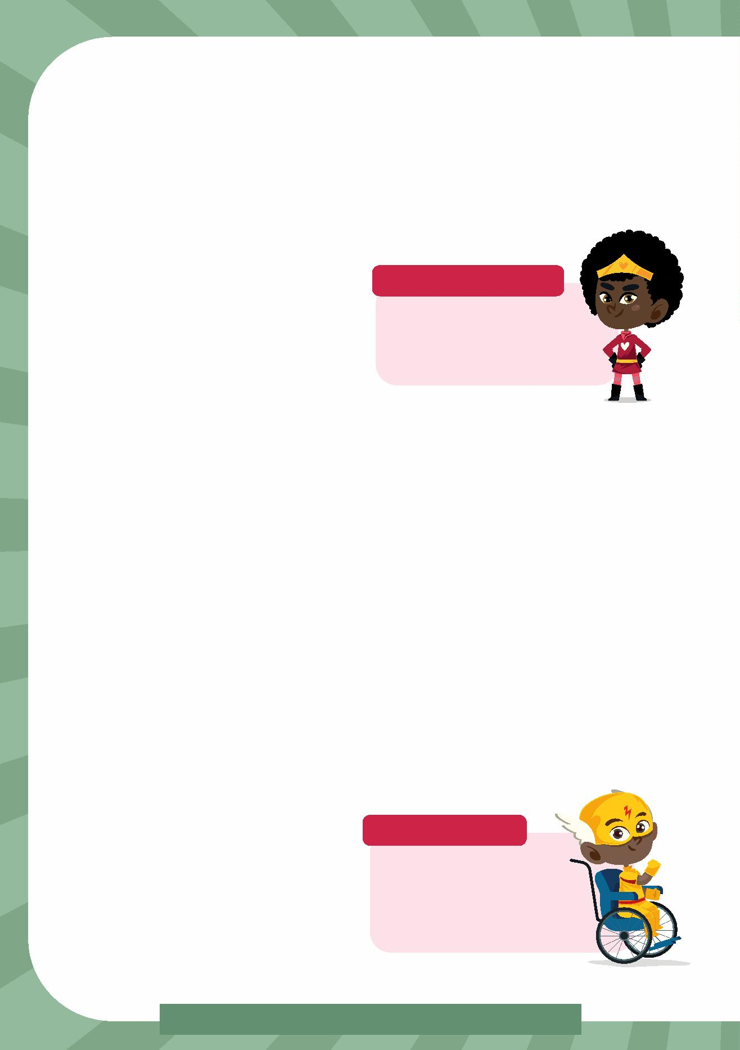

PROGRAMA HABITACIONAL: pro-

grama que possui como objetivo

tornar acessível a moradia para a

população de baixa renda.

TRANSEXUAL: pessoa que possui

uma identidade de gênero dife-

rente do sexo biológico.

TRAVESTI: pessoa que nasce com

sexo biológico masculino e tem

identidade de gênero feminina,

assumindo papéis de gênero di-

ferentes daqueles impostos pela

sociedade.

USUCAPIÃO: aquisição de pro-

priedade de um bem através do

decurso do tempo em razão da

posse mansa, pacíﬁca, contínua e

ininterrupta.

RAÇA

Construção social criada para

diferenciar pessoas ou grupo so-

cial pela sua origem.

REGULARIZAÇÃO FUNDIÁRIA: mé-

todo de organização documental

da posse/propriedade de imóveis

perante o Estado.

RELIGIÃO: é uma fé, uma devoção

a tudo que é considerado sagrado.

VIOLAÇÃO: desrespeito de algo ou

alguém.

VIOLÊNCIA

RESPEITO: consideração e cortesia

pelo próximo.

Corresponde ao uso intencional

de força física ou poder contra

si mesmo, contra outra pessoa

ou contra um grupo ou comuni-

dade, que resultem ou tenham

grande probabilidade de resul-

tar em ferimento, morte, dano

psicológico, mal desenvolvi-

mento ou privação.

SANEAMENTO BÁSICO: é o direito

da população de ter agua enca-

nada, coleta de esgoto, limpeza

urbana, manejo de resíduos sóli-

dos e controle de pragas.

TERRITÓRIOS DE IDENTIDADE:

unidades de planejamento de

políticas públicas de um Estado,

compreendendo o espaço físi-

co, geograﬁcamente deﬁnido e

caracterizado por critérios multi-

dimensionais de ambiente, eco-

nomia, sociedade, cultura, política

e população, com grupos sociais

relativamente distintos, que se

VIOLÊNCIA OBSTÉTRICA: qual-

quer ato desnecessário, omissão

ou discriminação contra mulher

durante o momento da gravidez,

parto ou aborto.

relacionam e distingue-se por ele- VULNERABILIDADE: aquilo ou al-

mentos que indicam identidade e

guém que se encontra em condi-

coesão social, cultural e territorial. ção de risco.

37

Direitos Humanos Para Super Defensoras e Super Defensores



3

8

Defensoria Pública do Estado da Bahia



PÁGINA 13

PÁGINA 15

PÁGINA 16

39

Direitos Humanos Para Super Defensoras e Super Defensores

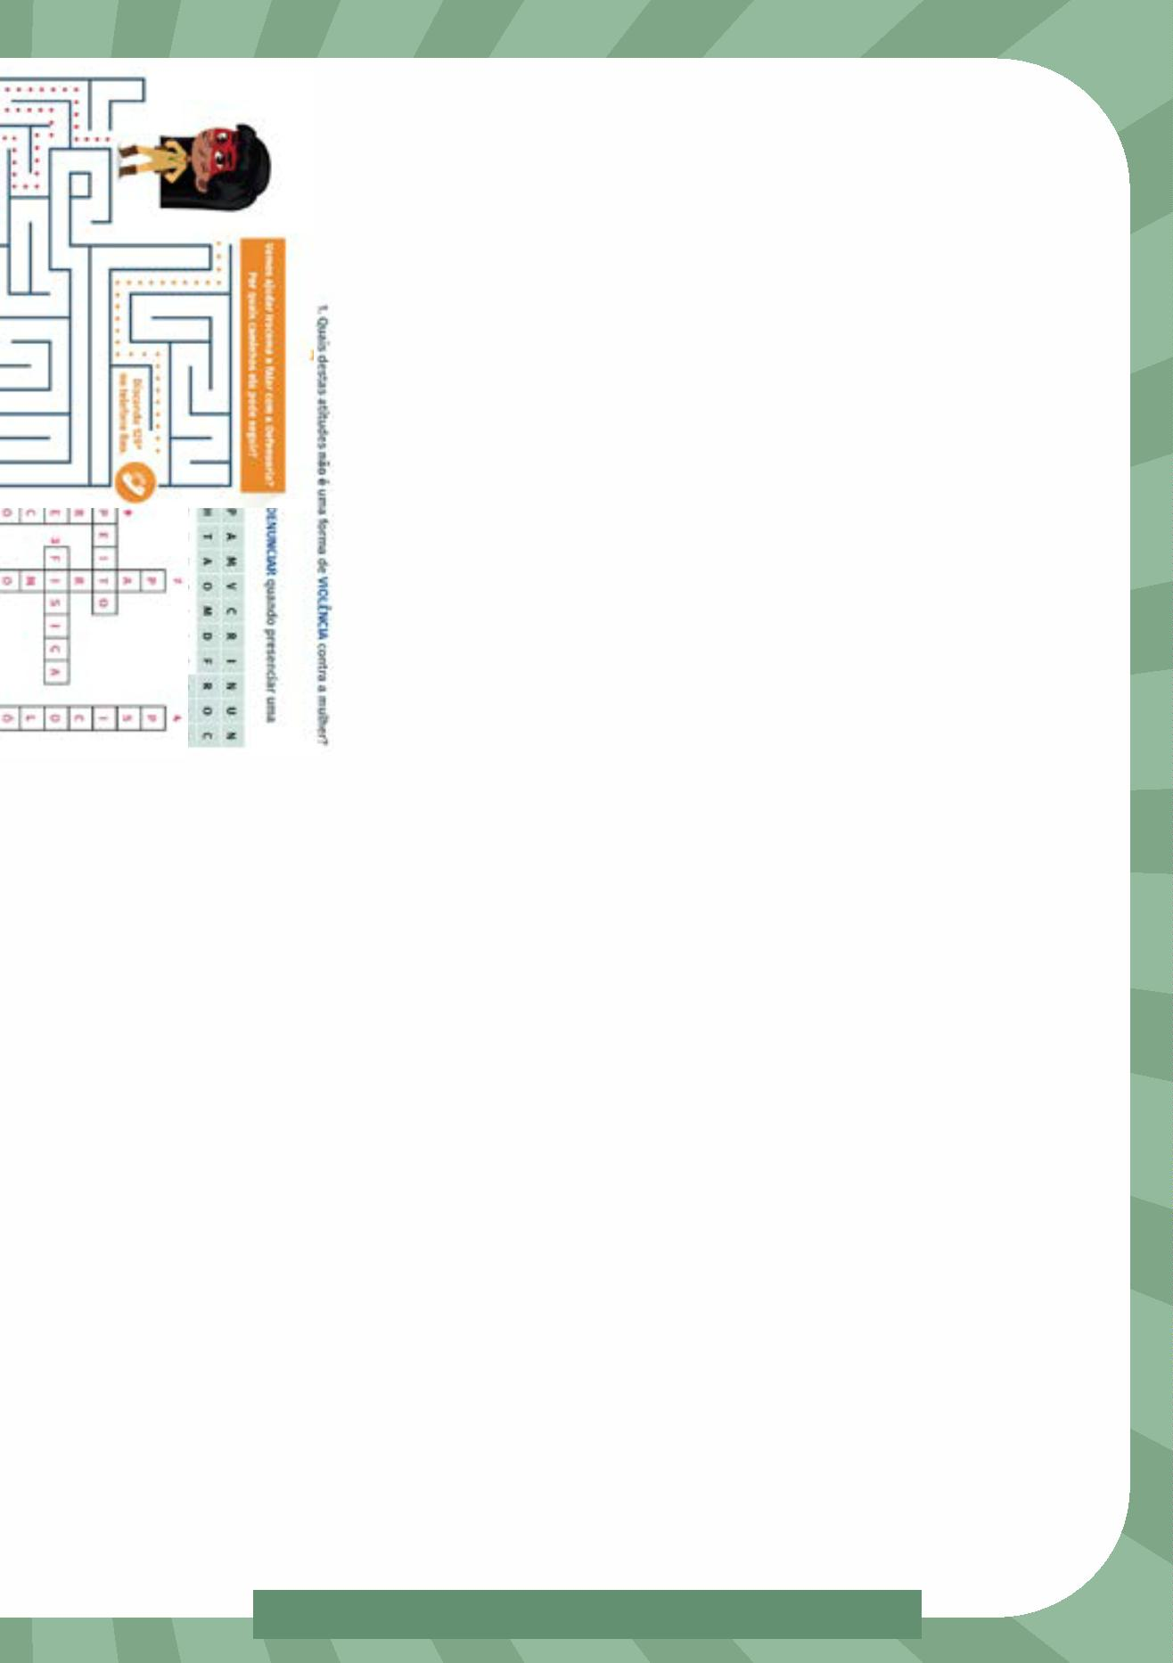

PÁGINA 17

PÁGINA 18

PÁGINA 19

4

0

Defensoria Pública do Estado da Bahia

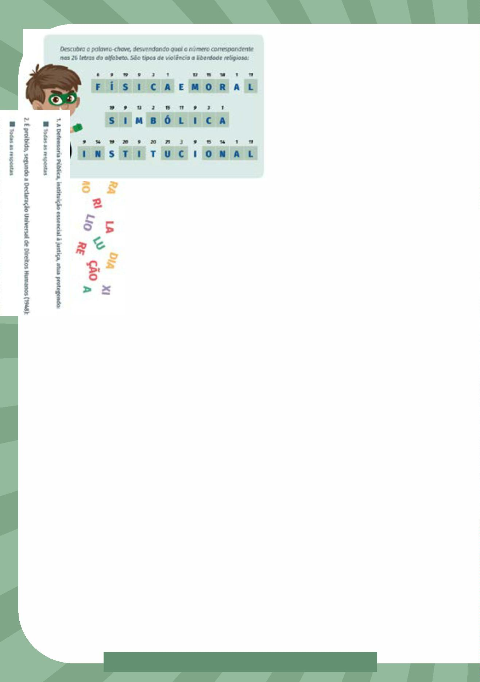

PÁGINA 21

PÁGINA 23

PÁGINA 25

PÁGINA 24

41

Direitos Humanos Para Super Defensoras e Super Defensores

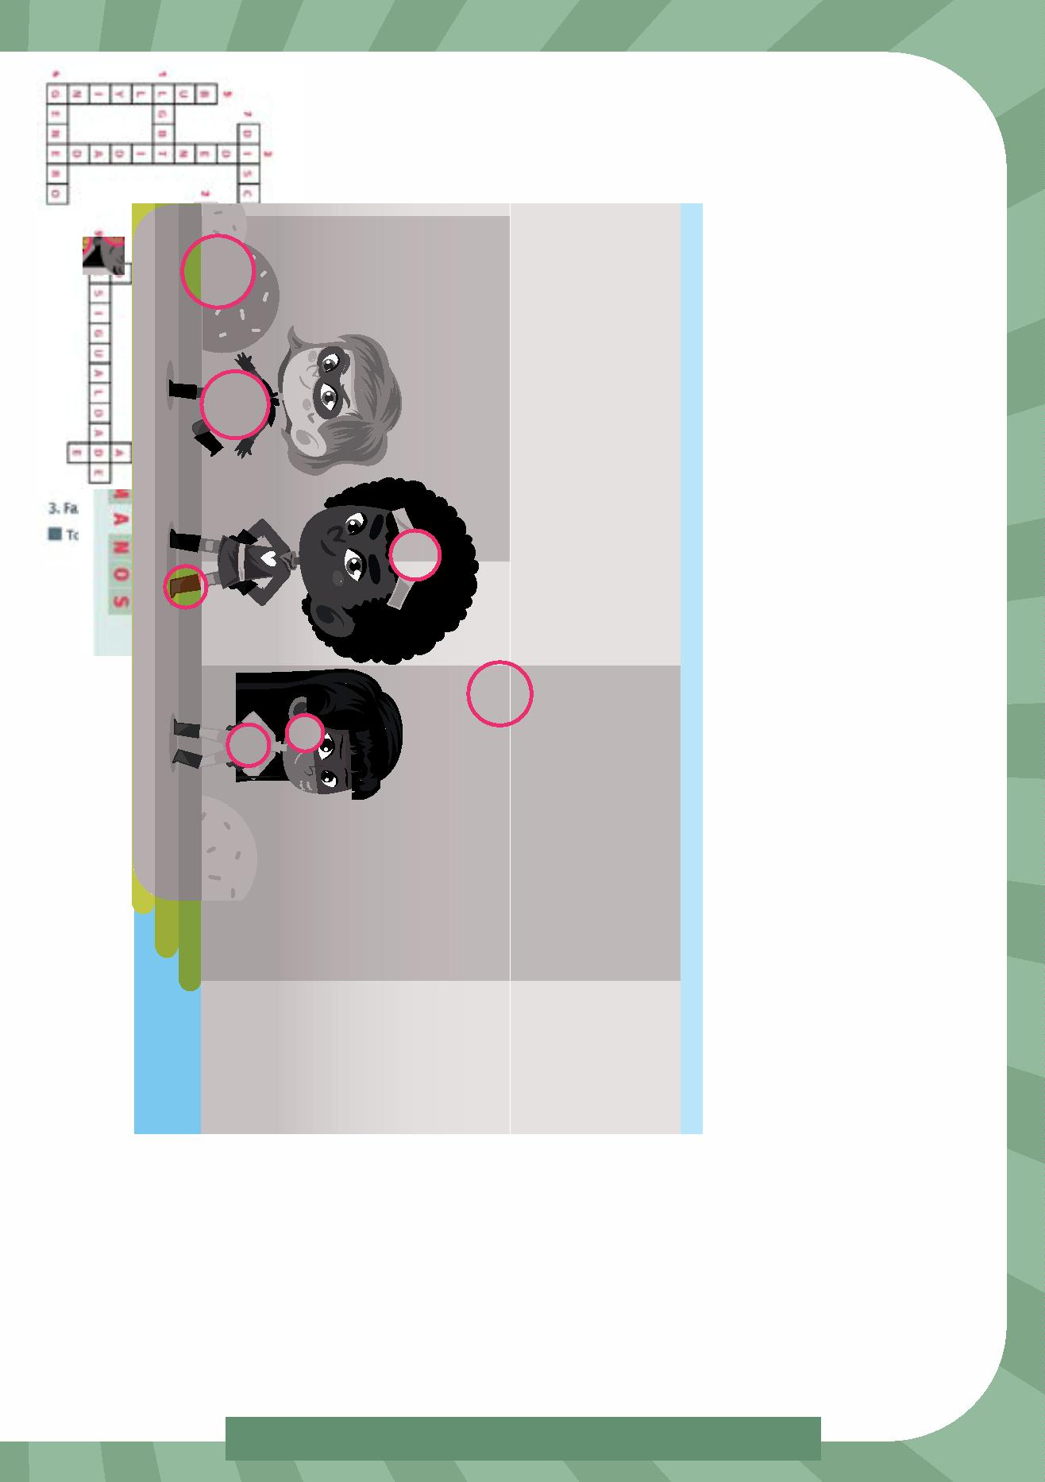

PÁGINA 27

PÁGINA 28

PÁGINA 29

PÁGINA 30

42

Defensoria Pública do Estado da Bahia



Para conhecer os endereços das unidades da Defensoria

Pública do Estado da Bahia na capital e no interior, selecione

a cidade no nosso site:

www.defensoria.ba.def.br

No aplicativo para Android

Defensoria Bahia

clique em Localidades e contato.

43

Direitos Humanos Para Super Defensoras e Super Defensores

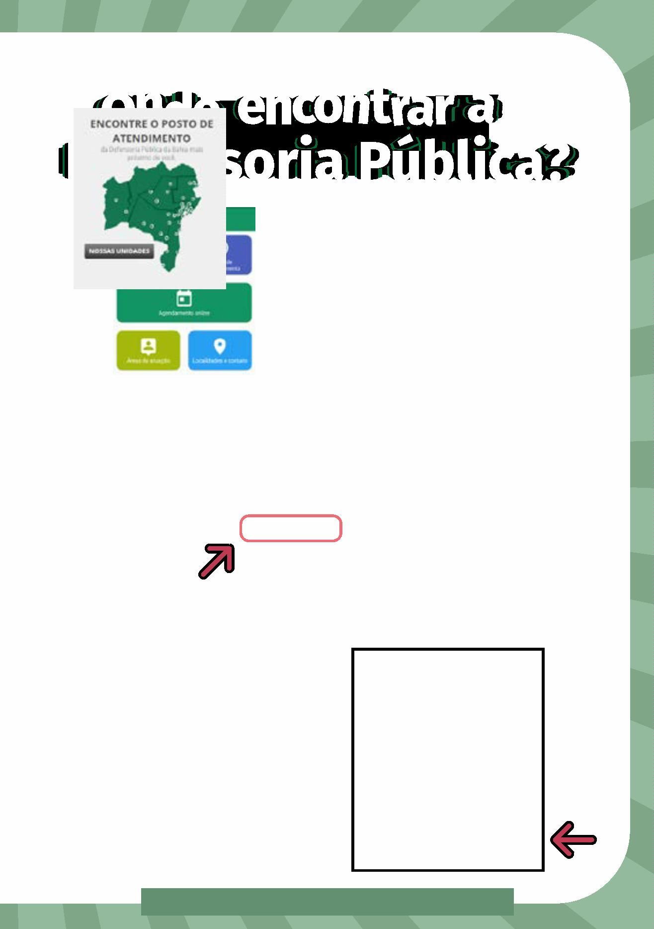

Ou pelo número:

800 071 3121

0

Siga nossas redes sociais: @defensoriabahia

www.defensoria.ba.def.br

